**CIP VPE : Supervisor**

[http://empreza.absbrasil.com/gala_vpev2/index.php](http://10.119.243.8/gala_vpev2/index.php)

* Acesso ao sistema, onde é necessário digiar o cpf e a senha para acesso ao sistema.



* Tela principal onde o usuario é direcionado ao se logar.

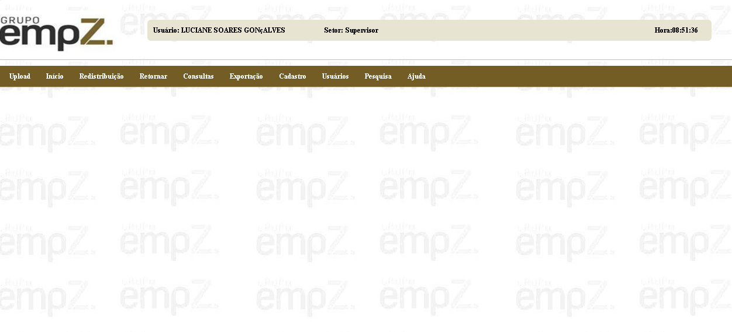

* No menu upload -> Base cotação direcionará paras tela onde será efetuada a importação da base gerada do vivocorp. Para gerar a base do vivocorp, basta seguir as orientações.

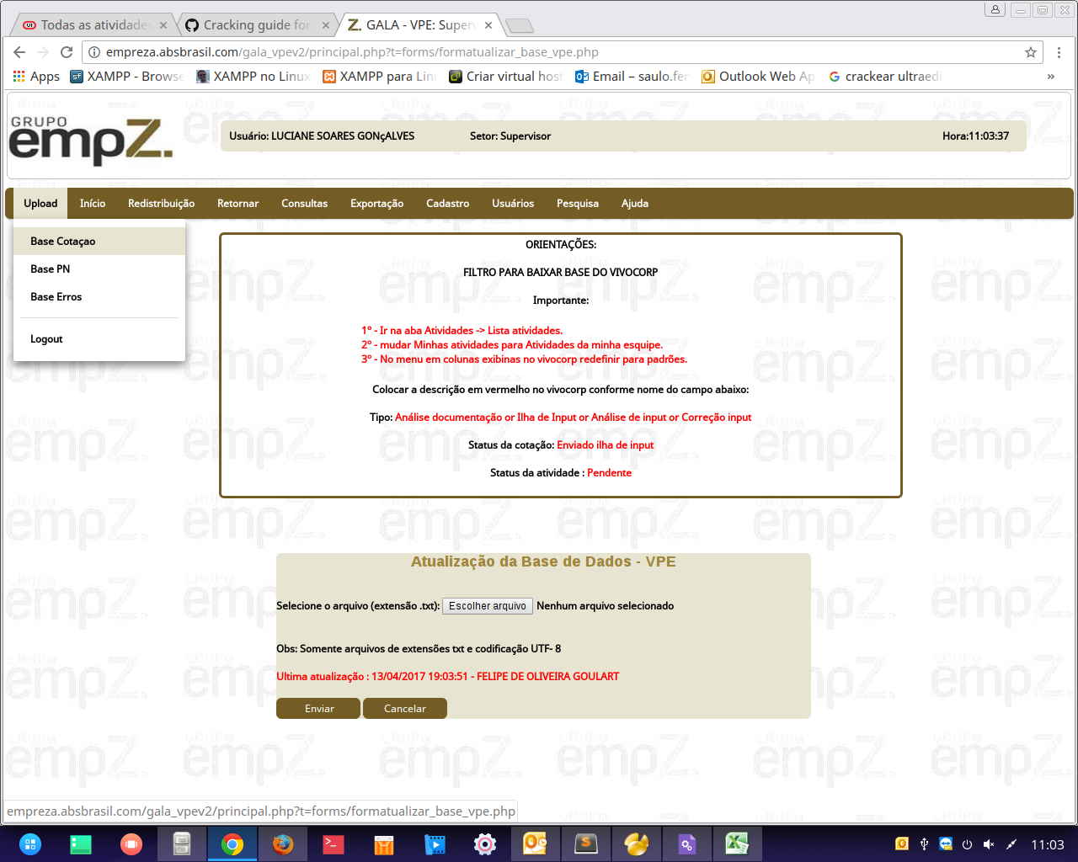

* No menu Inicio -> Atualizar Serviços é onde após a importação, será realizado o processo de quantificação das cotações através da pesquisa realizada em vivocorp pelo numero da cotação.

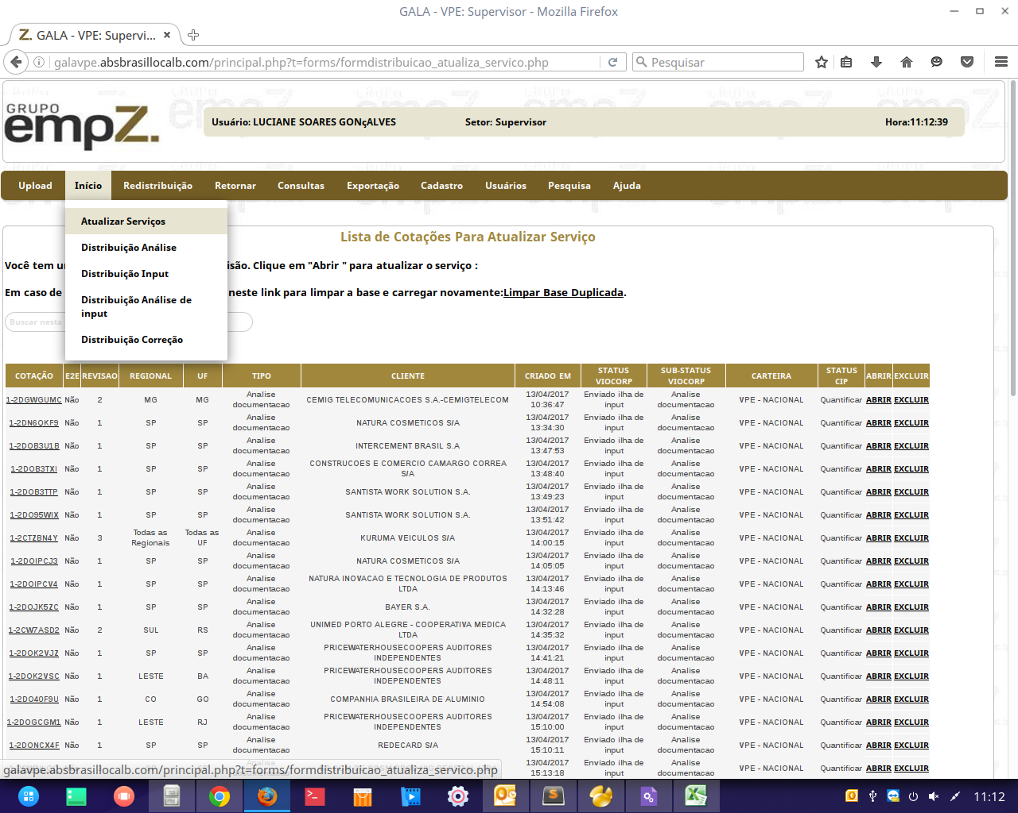

* No menu inicio -> “Distribuição Análise” ou “Distribuição input” ou “Distribuição Análise de input” ou “Distribuição Correção” direcionará para o filtro conforme tramite desejado.

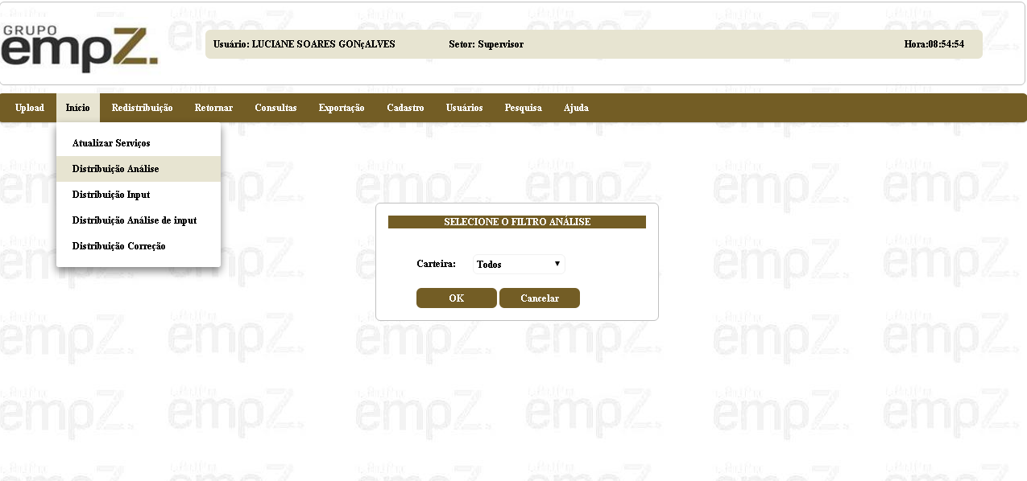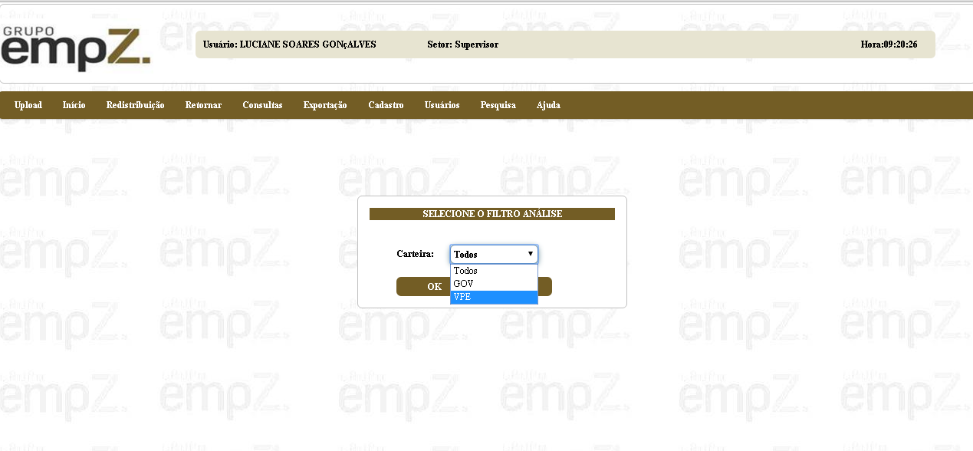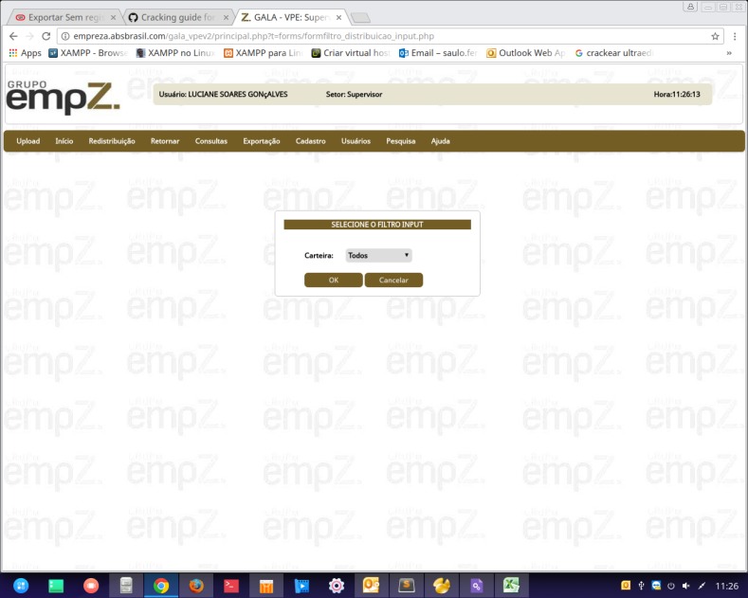 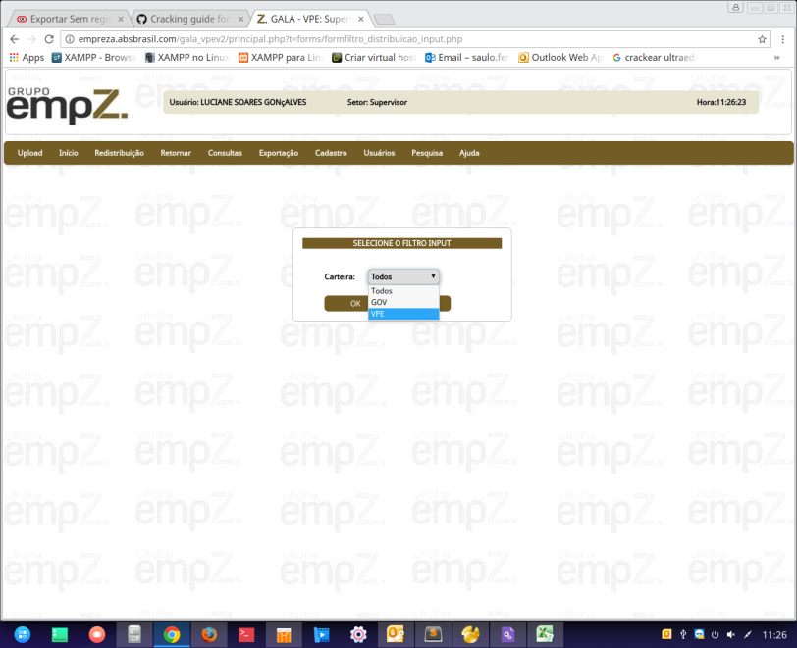

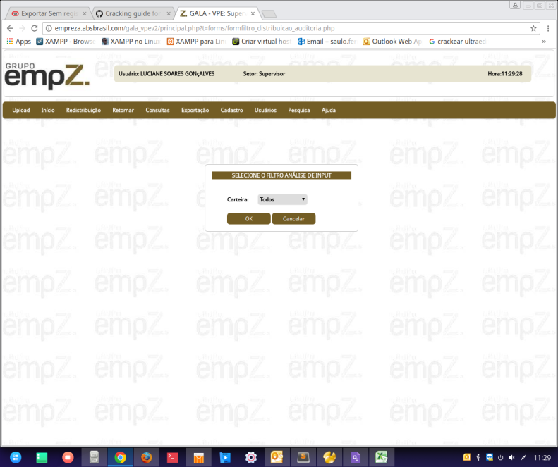 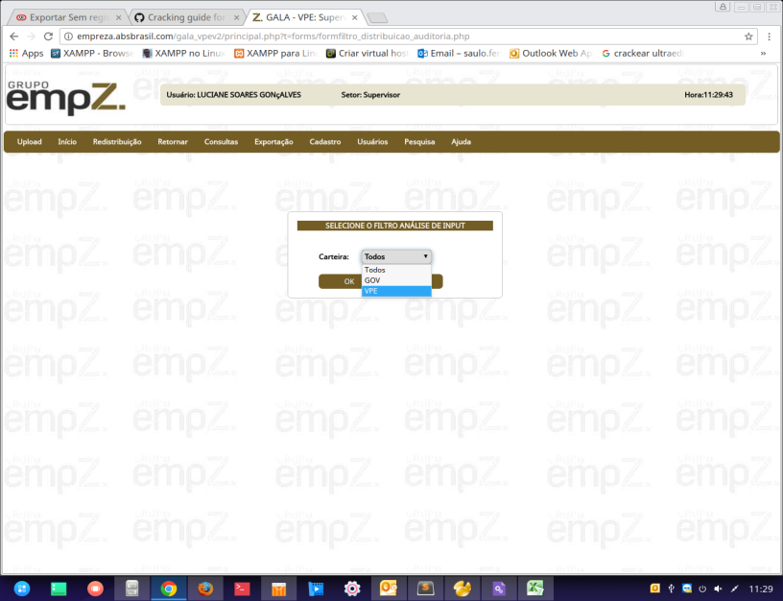

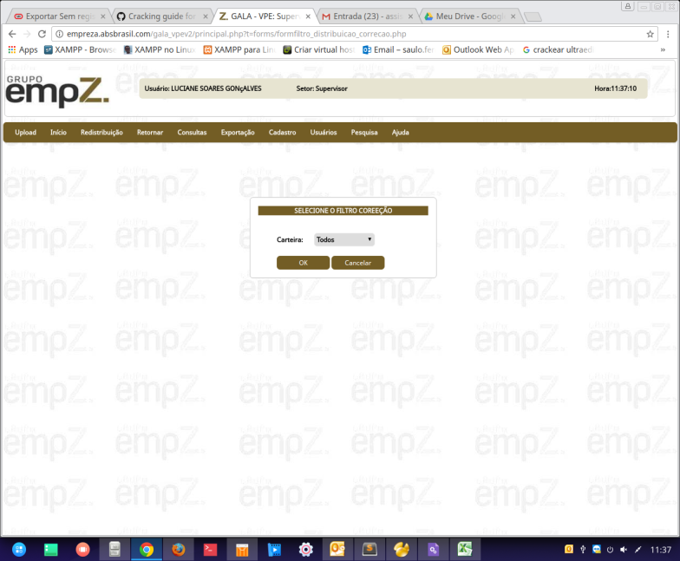 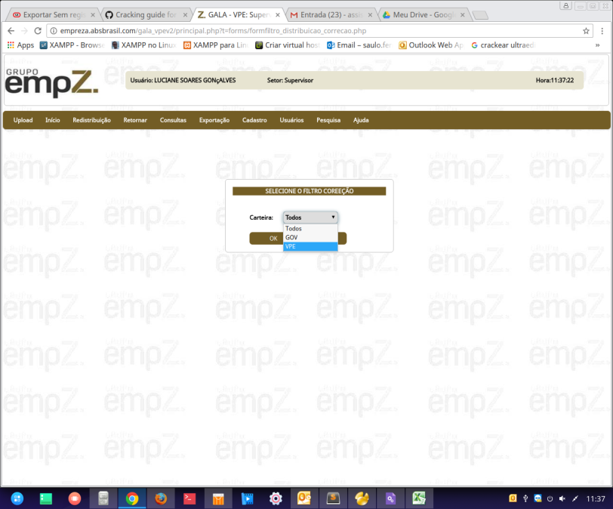

* Após filtrar a opção da carteira e pressionar “ok” será direcionado para a fila de distribuição, onde irá selecionar a cotação e depois o botão “avançar” ao qual irá selecionar o turno para listar os operadores, onde será distribuída para o operador desejado.

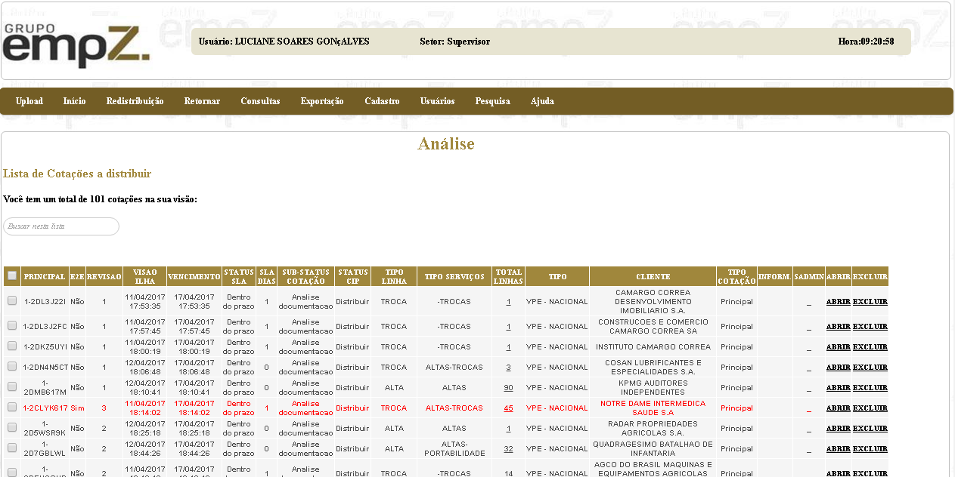

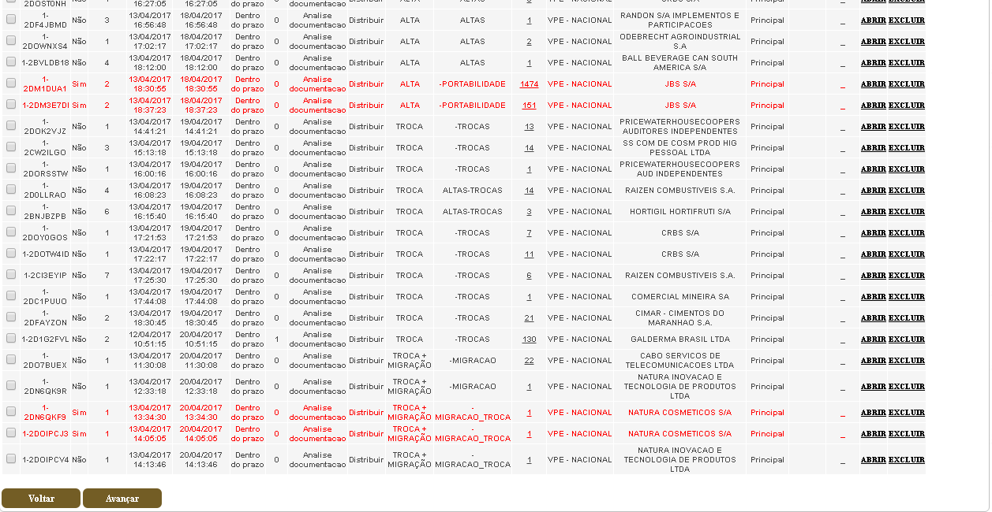

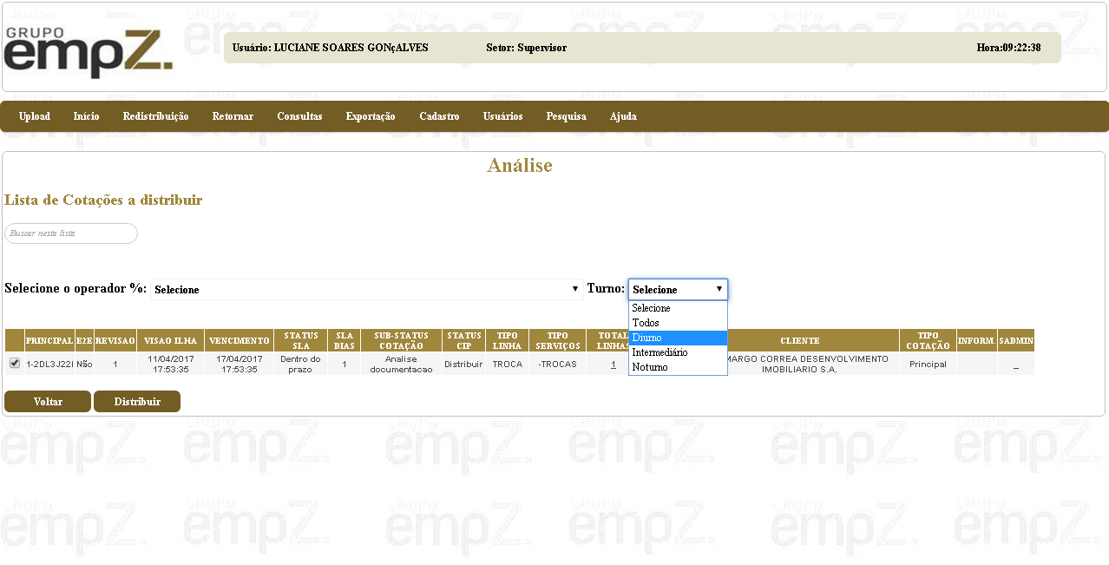

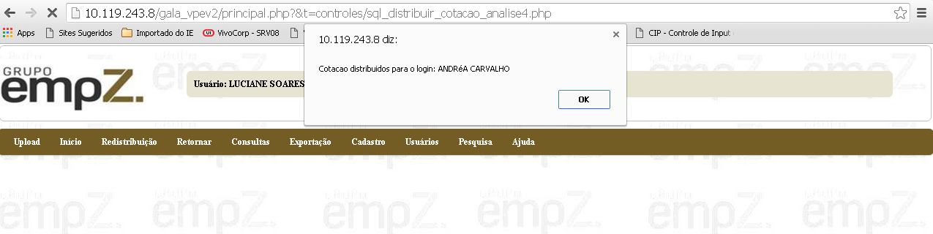

* No menu inicio -> “Redistribuição Análise” ou “Redistribuição input” ou “Redistribuição Análise de input” ou “Redistribuição Correção” direcionará para o filtro conforme tramite desejado.

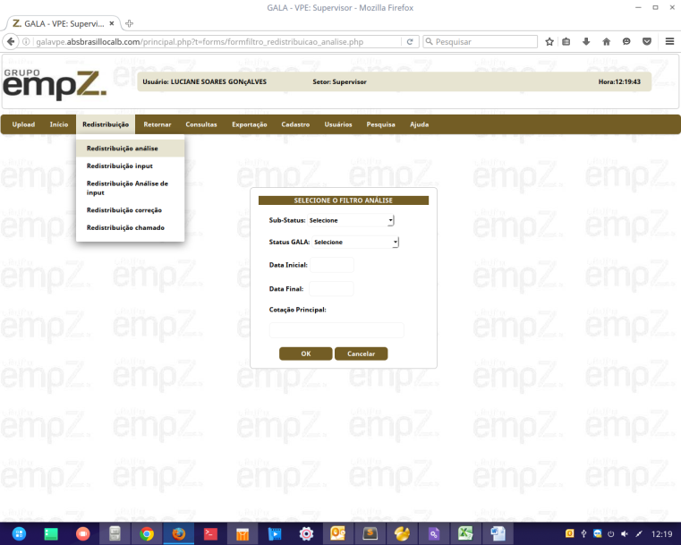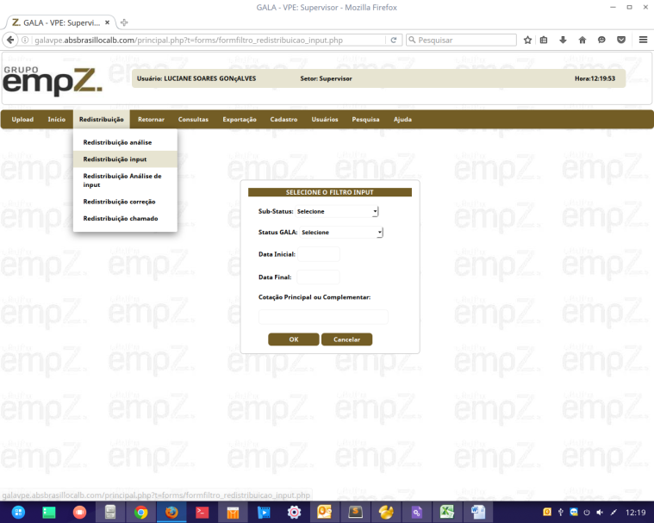

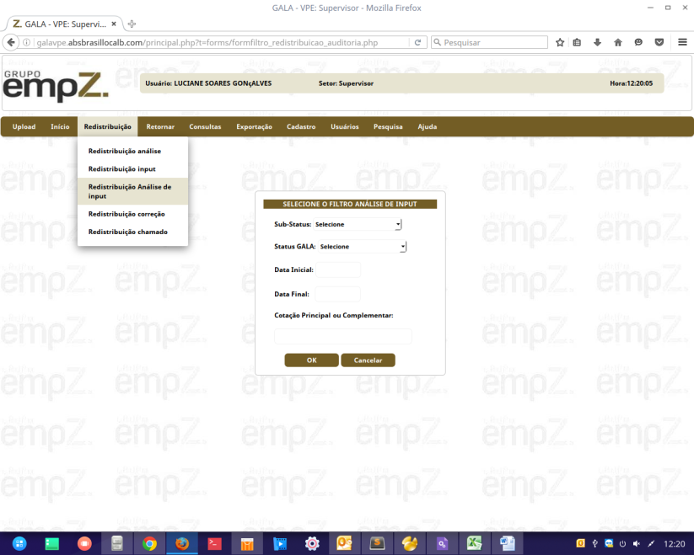 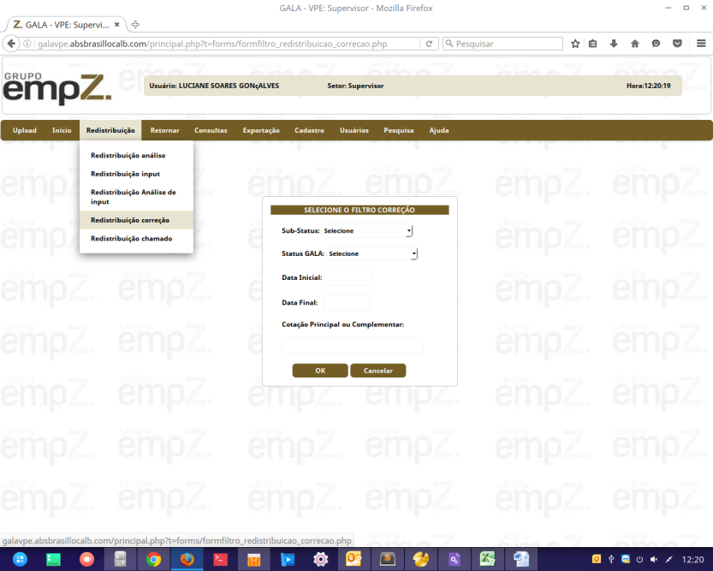

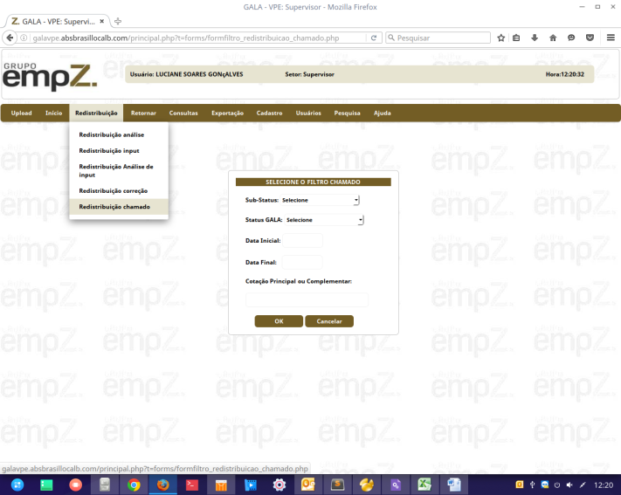

* Após filtrar a opção da carteira e pressionar “ok” será direcionado para a fila de redistribuição, onde irá selecionar a cotação e depois o botão “avançar” ao qual irá selecionar o turno para listar os operadores, onde será distribuída para o operador desejado.

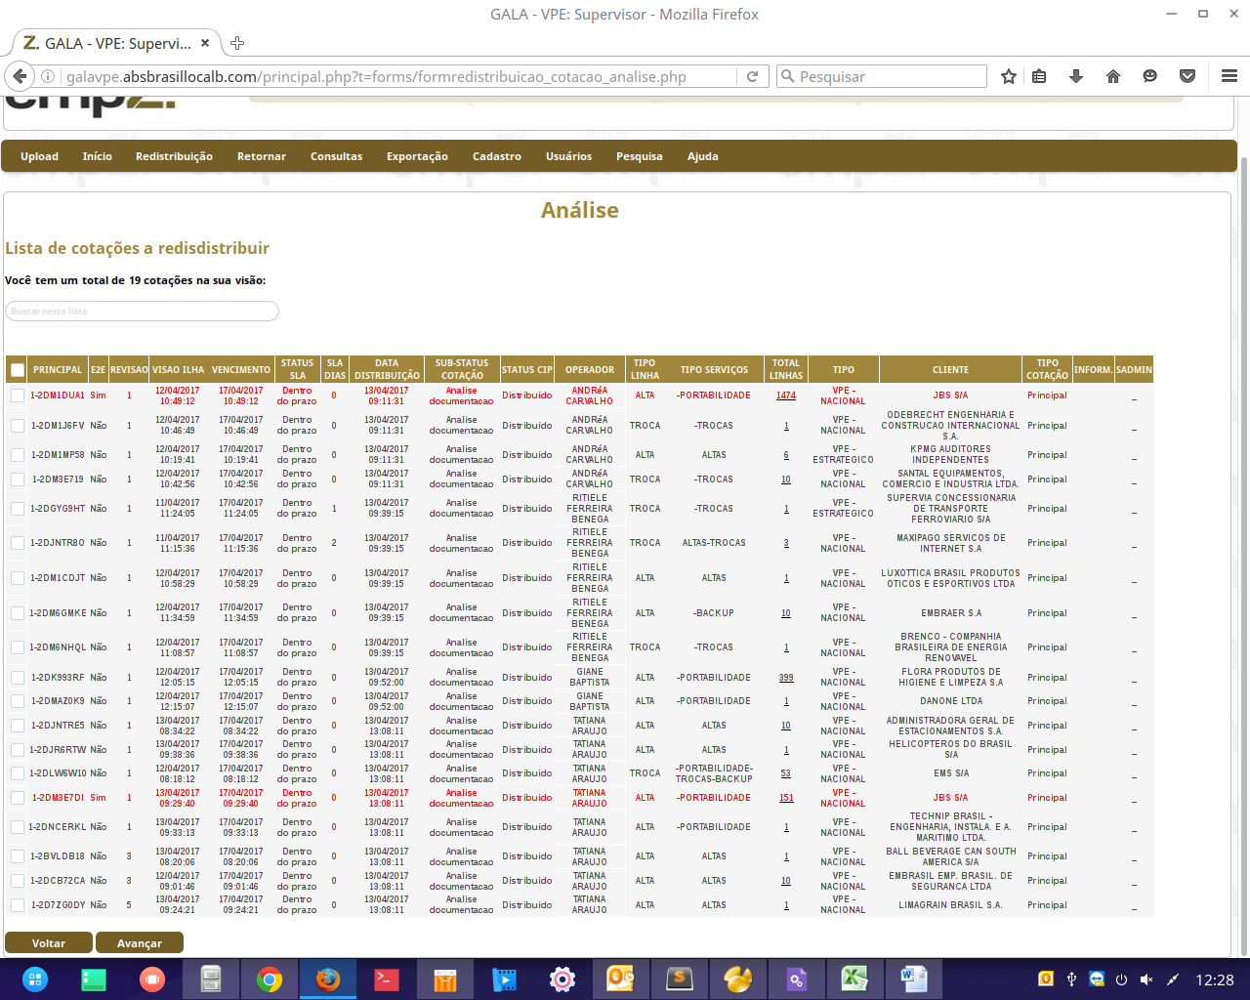

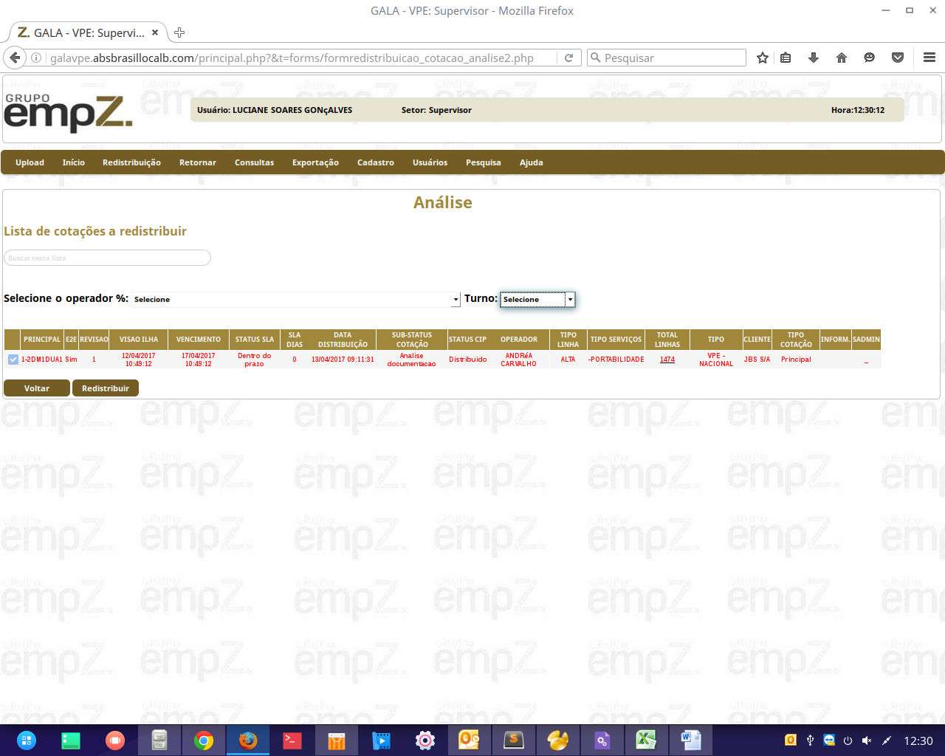

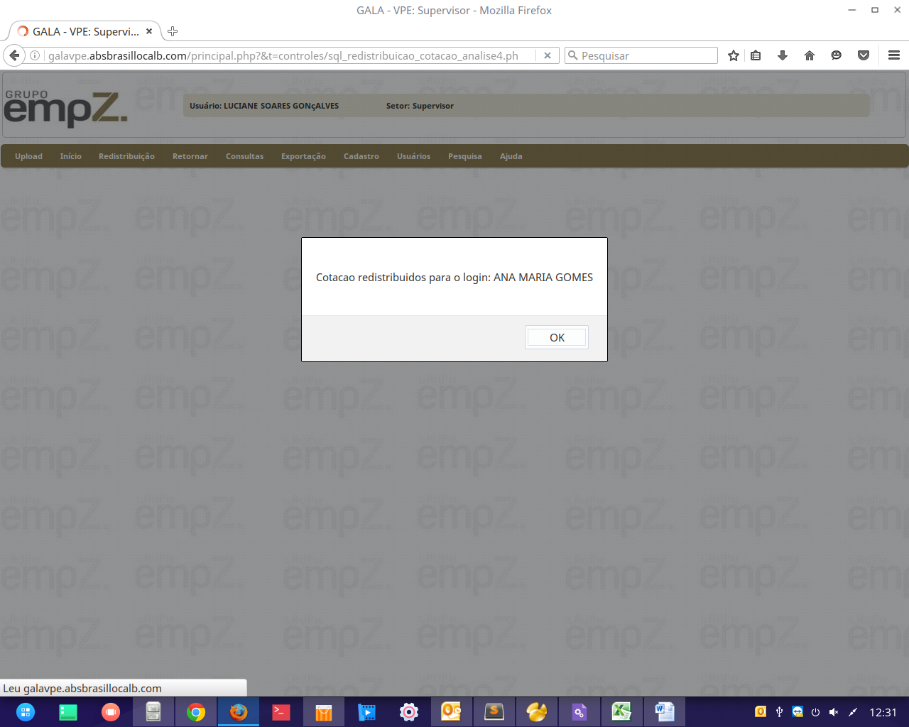

* No menu inicio -> “Redistribuição Análise” ou “Redistribuição input” ou “Redistribuição Análise de input” ou “Redistribuição Correção” direcionará para o filtro conforme tramite desejado.

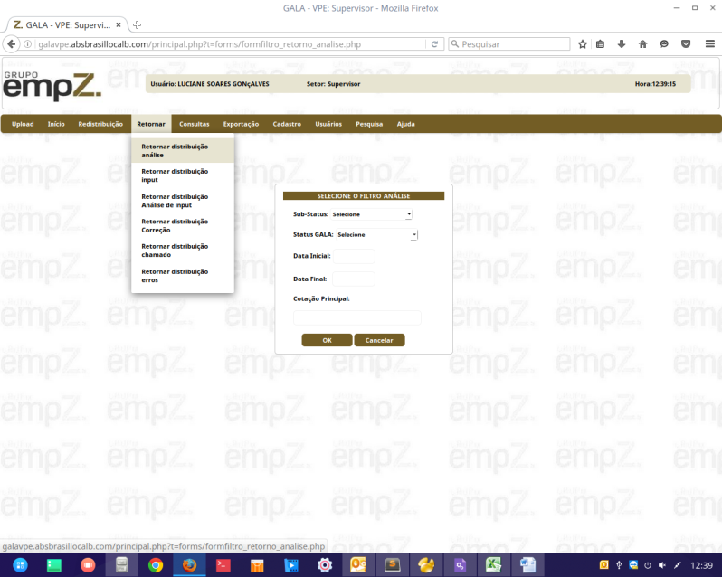 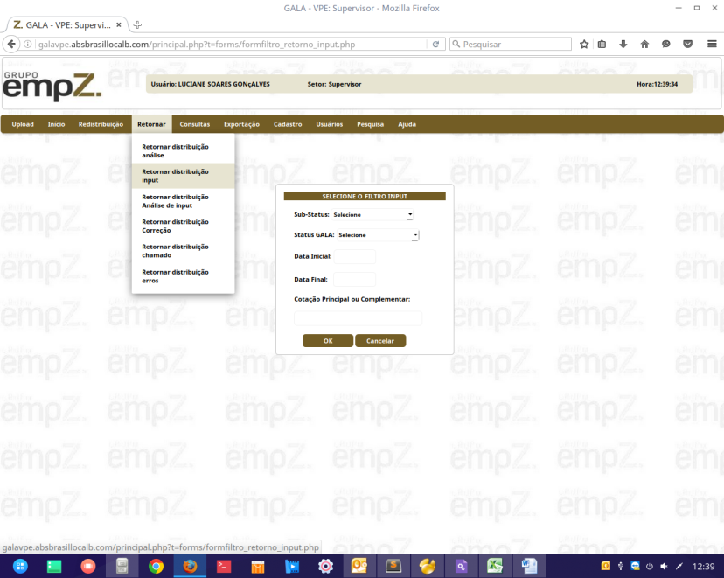

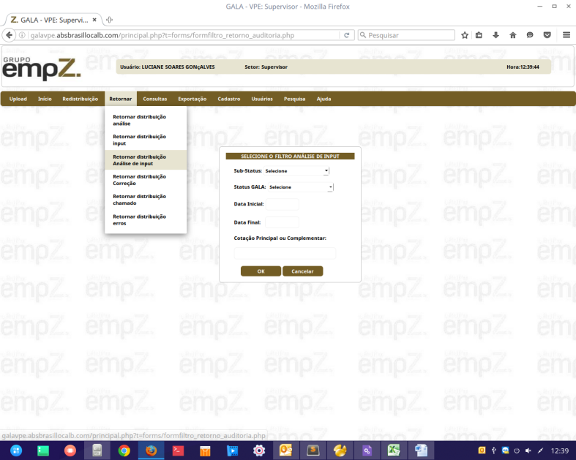 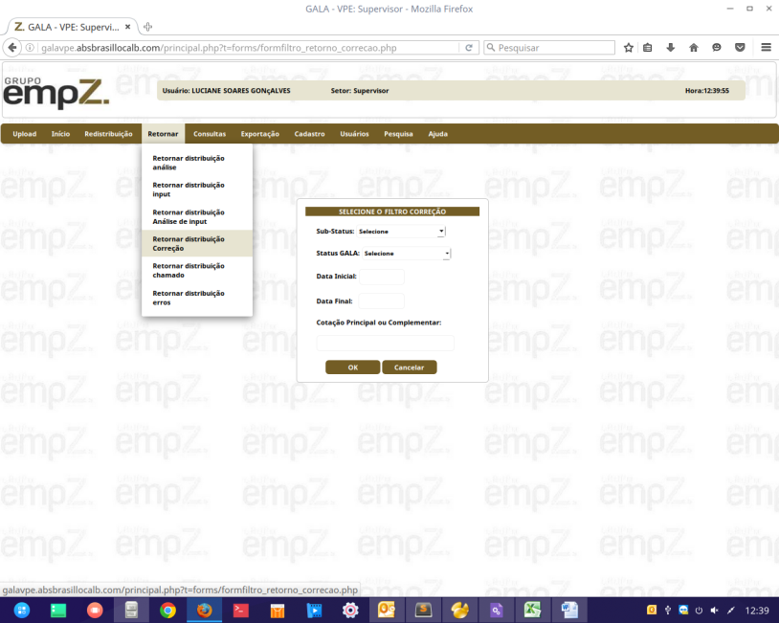

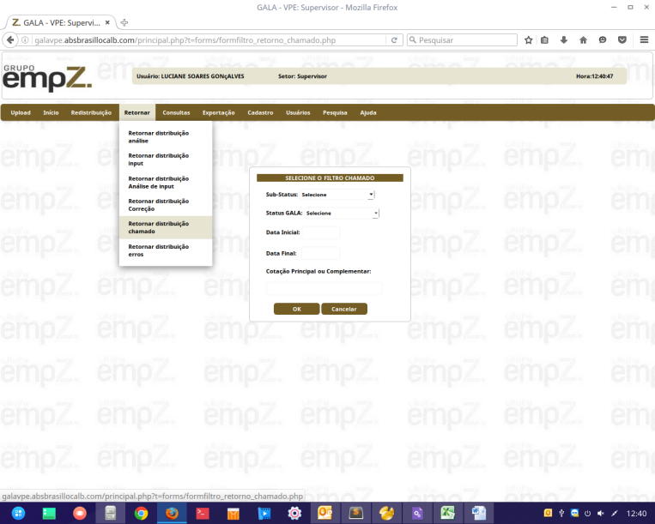 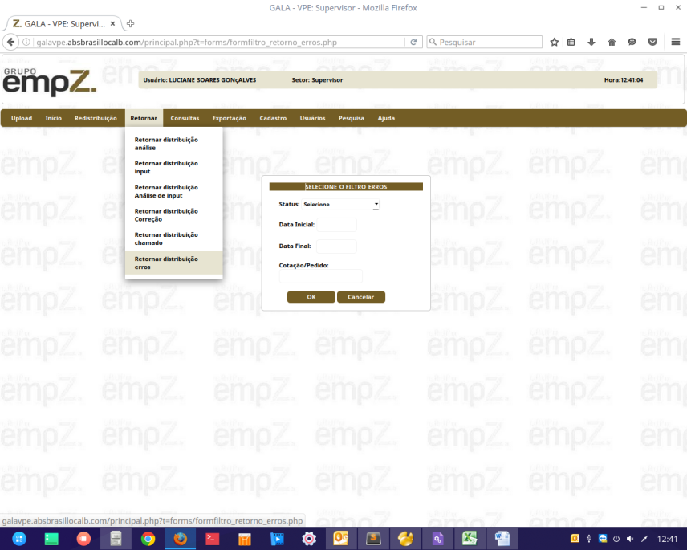

* Após filtrar a opção da carteira e pressionar “ok” será direcionado para a fila de retornar para distribuição, onde irá selecionar a cotação e depois o botão “avançar” ao qual irá selecionar o tramite onde ela irá retornar, onde ela aparecerá na distribuição do tramite selecionado lembrando que esta opção foi criada para as cotações que forem envidas com status equivocado por parte do operador.

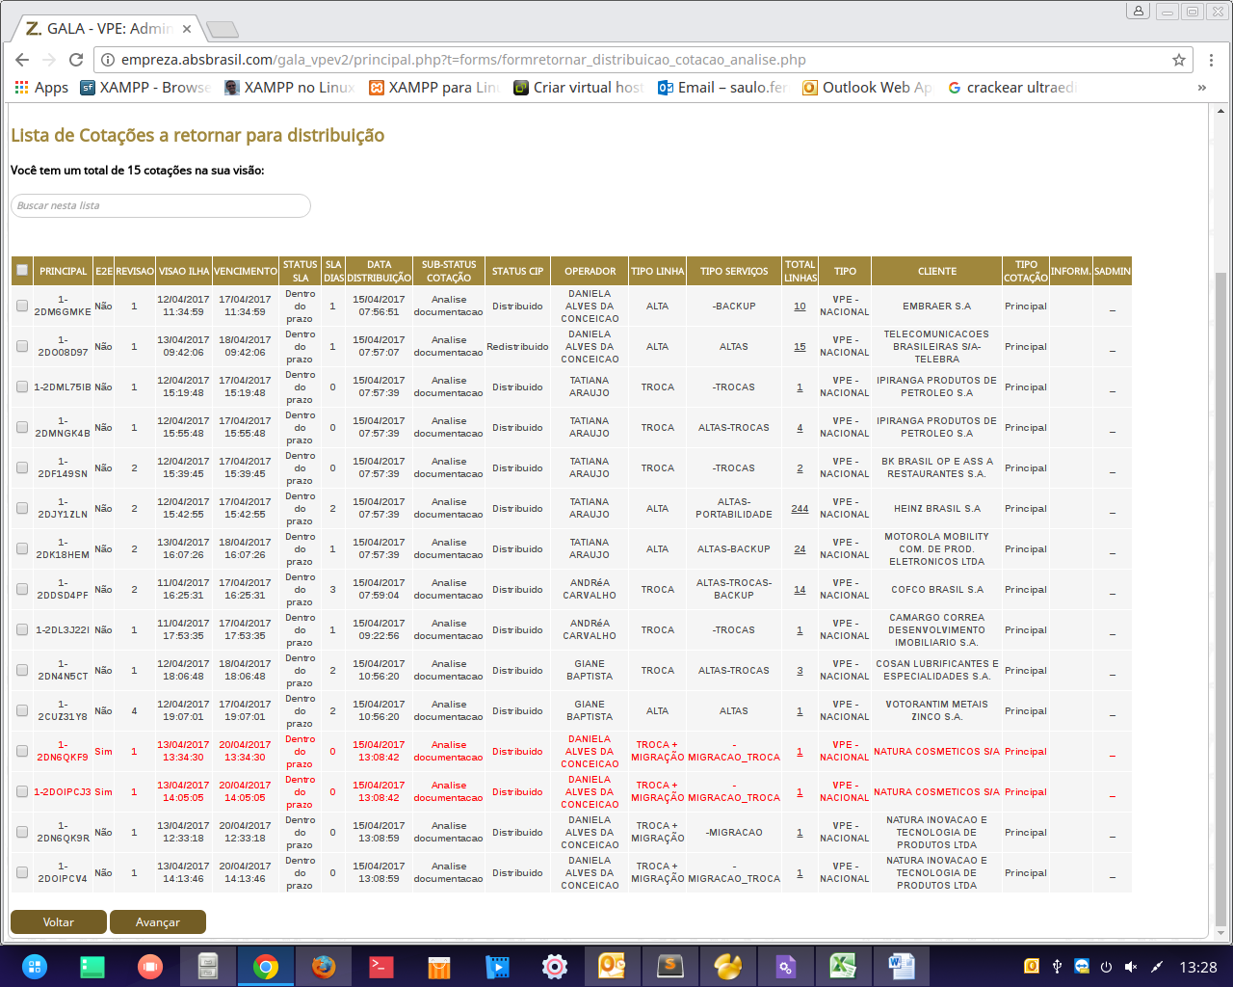

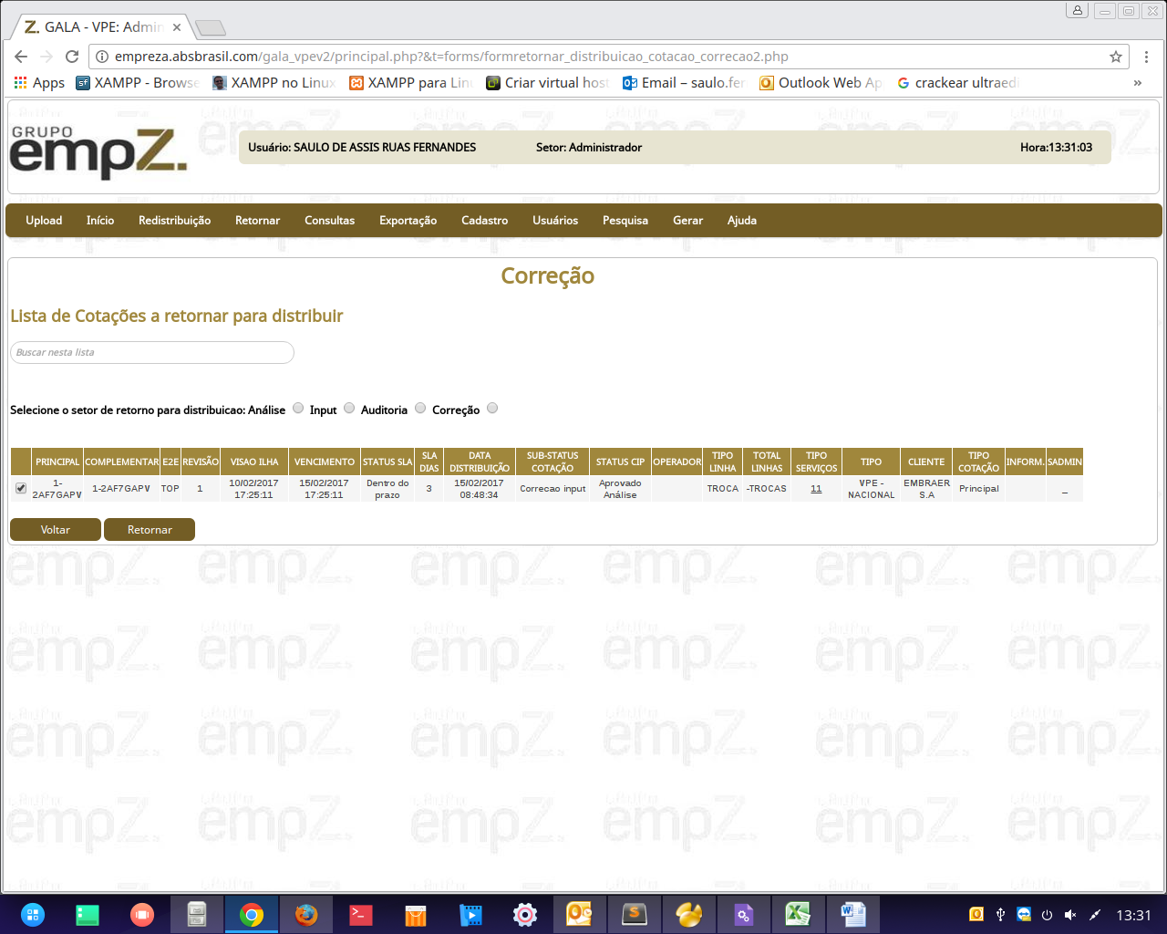

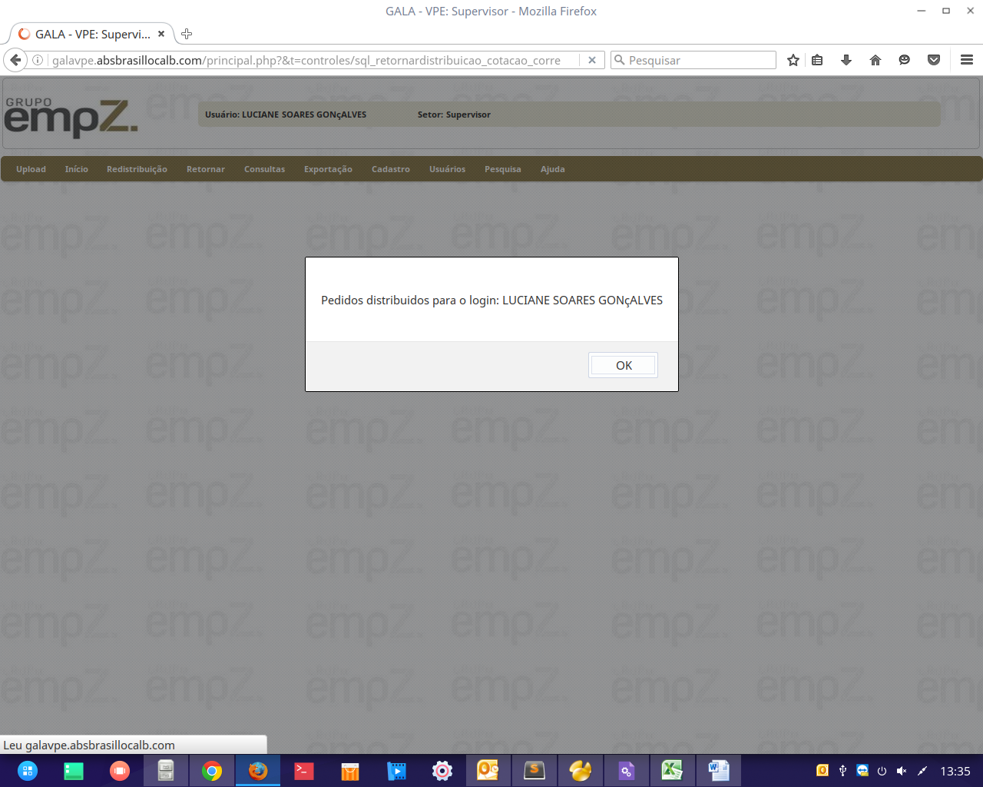

* No menu-> Consultas -> Controle Operação onde mostrará a lista de operadores ativos informando se estão ou não com cotações ou sem cotações . Pode-se clicar no nome para visualizar as cotações que se encontra na visão do operador.

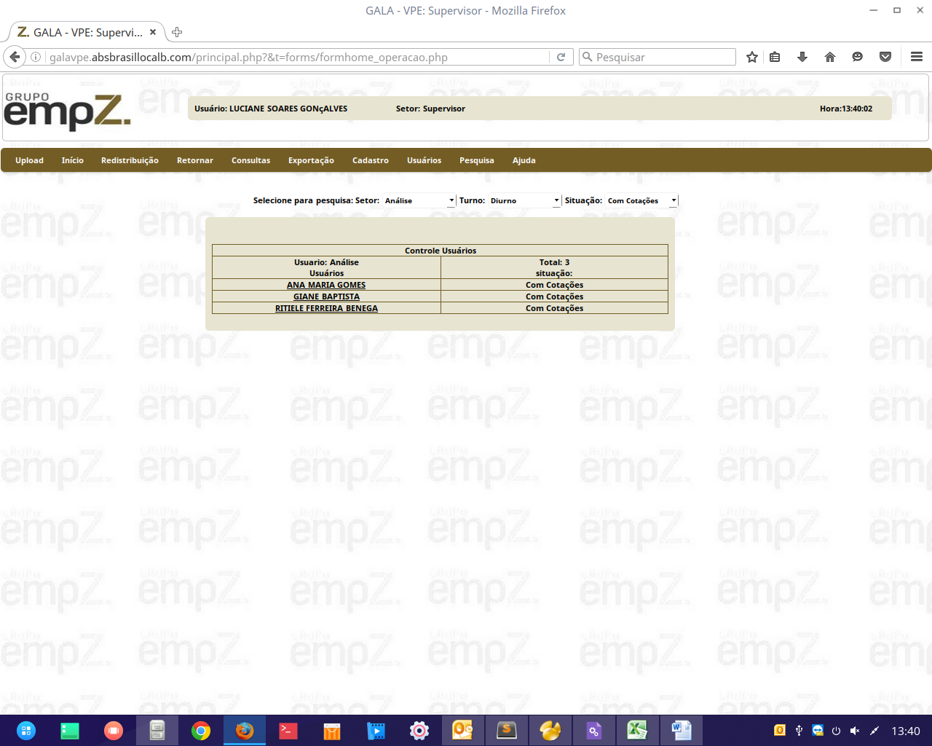

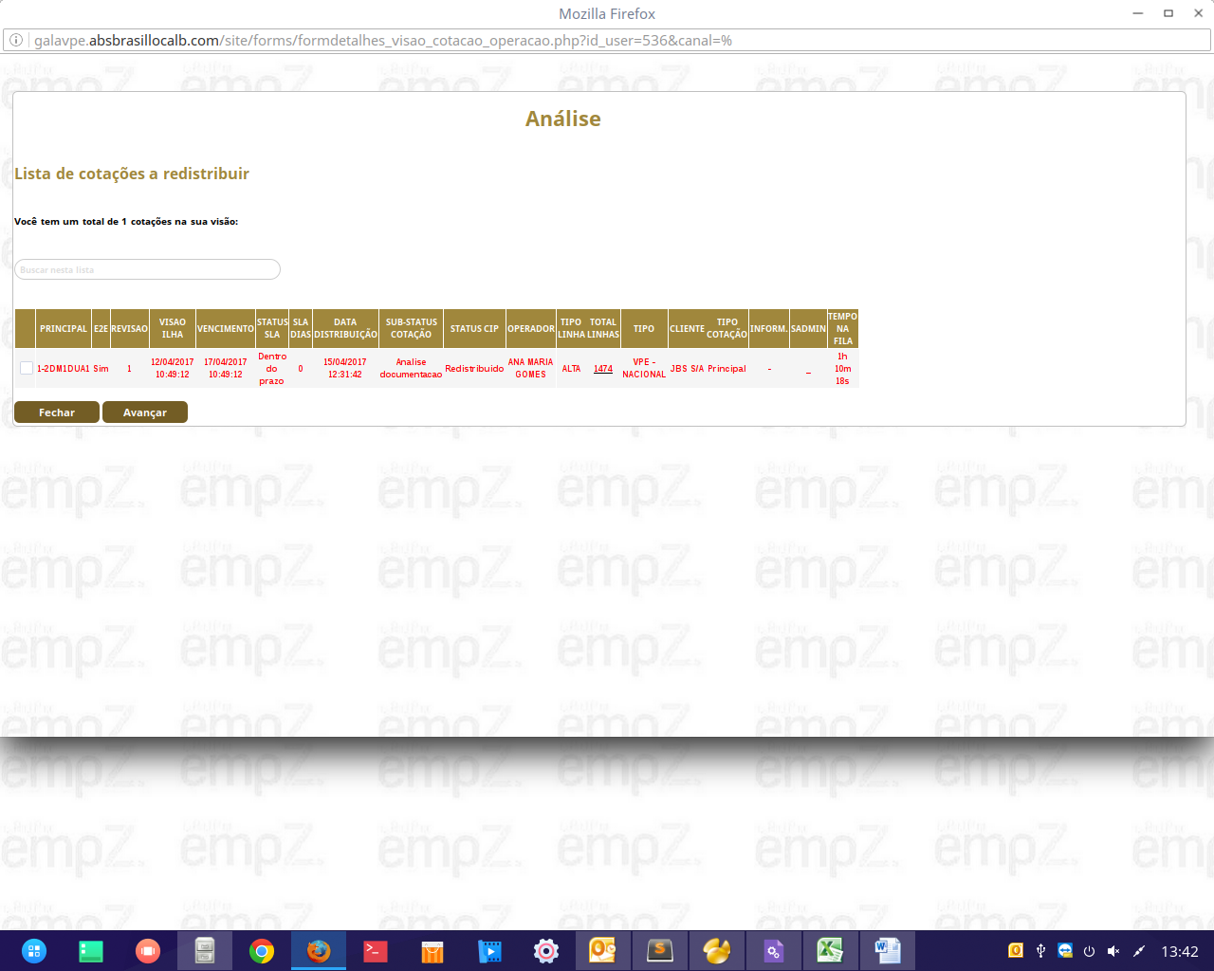

* No menu -> Consultas -> Visão tramitando pode-se visualizar um resumo com as cotações pendentes no sistema no momento.

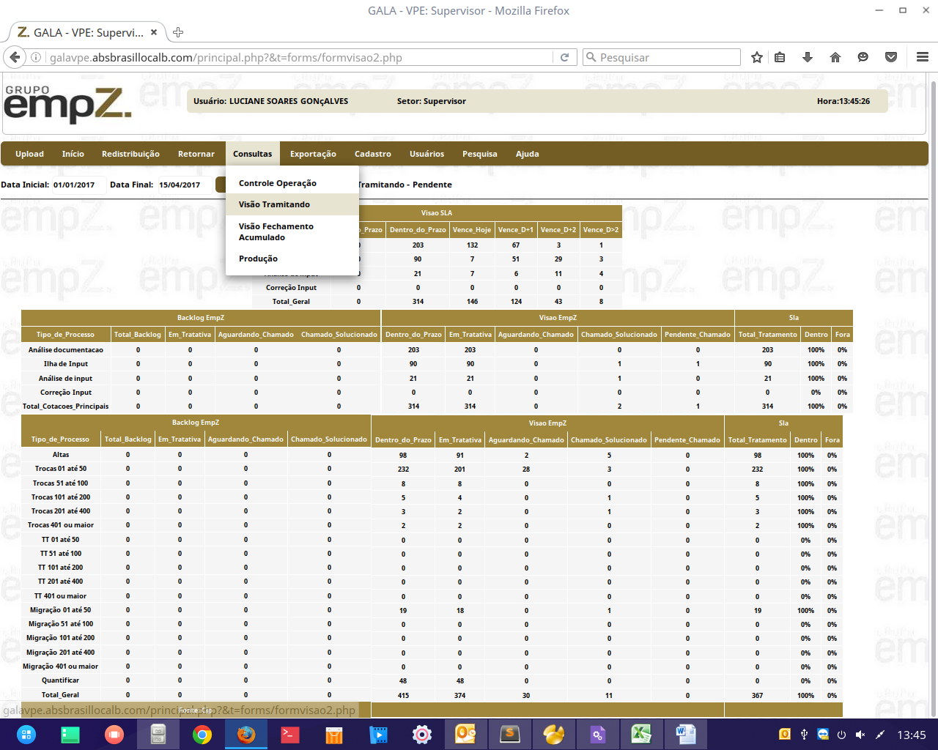

* No menu -> Consultas -> Visão Fechamento Acumulado pode-se visualizar um resumo com as cotações trabalhadas via sistema.

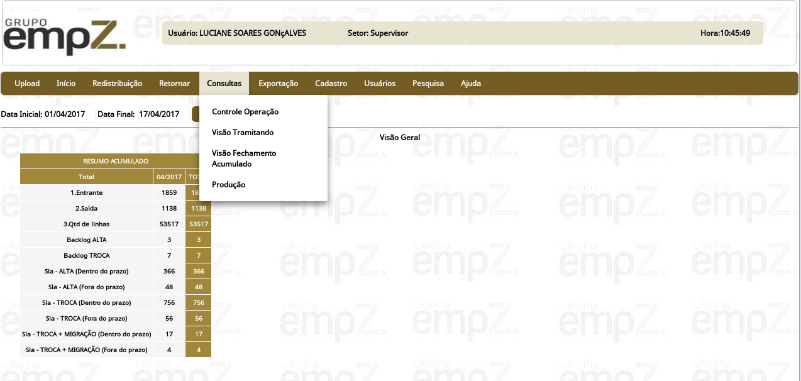

* No menu -> Consultas -> Produção pode-se visualizar um resumo com a produção diária/mensal por data de tratamento , setor e turno.

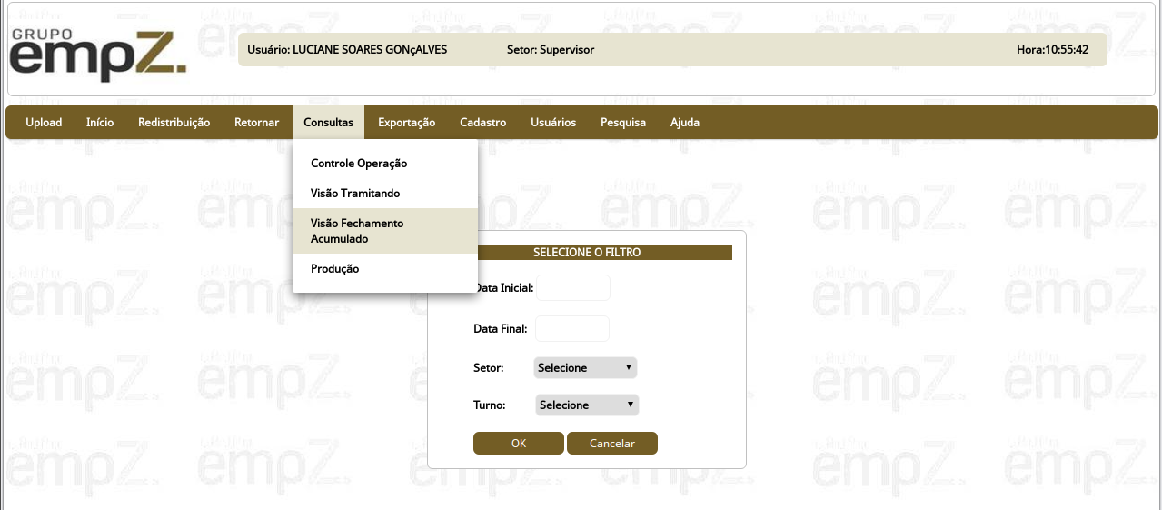

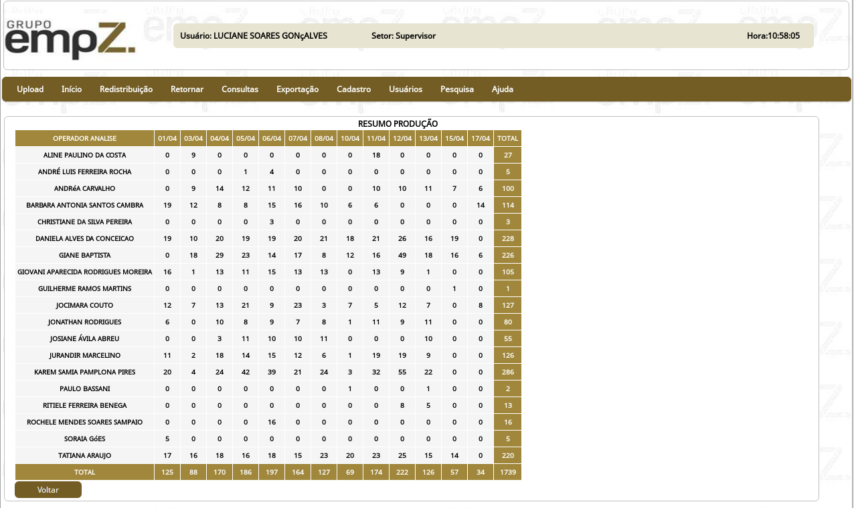

* No menu -> exportação -> “Gerar relatórios Análise de input erros” OU “Gerar relatórios cotação com filtro principal” OU “Gerar relatórios cotação com filtro complementar” OU “Gerar relatórios cotação com filtro cip antigo”, gera relatórios da base do sistema em formato xls. Na tela abaixo de filtro abaixo é padrão nos tramites acima citados.

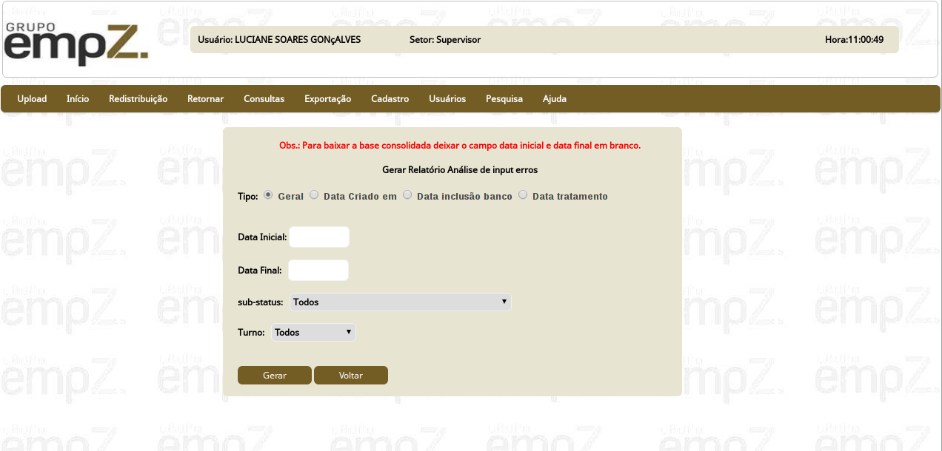Demais filtros de outros tramites.

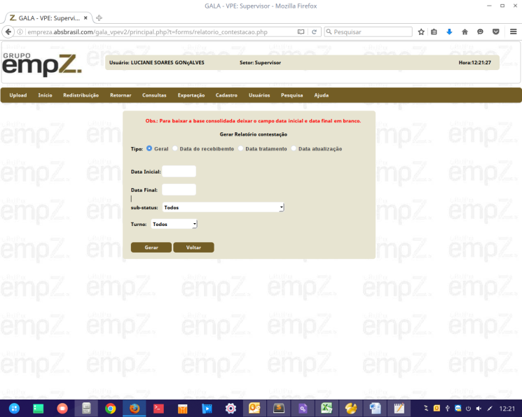 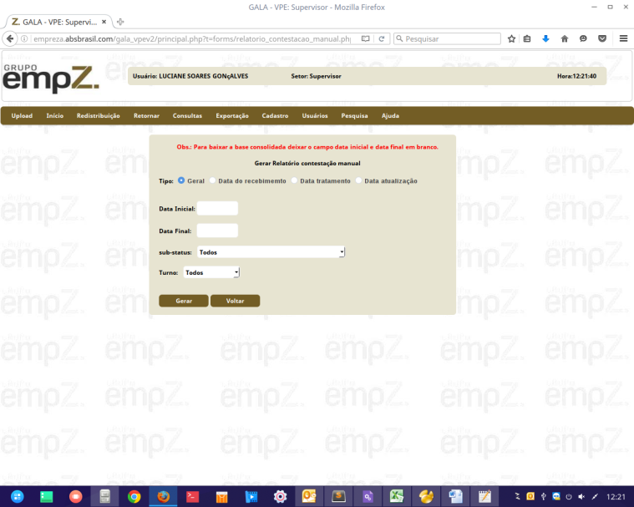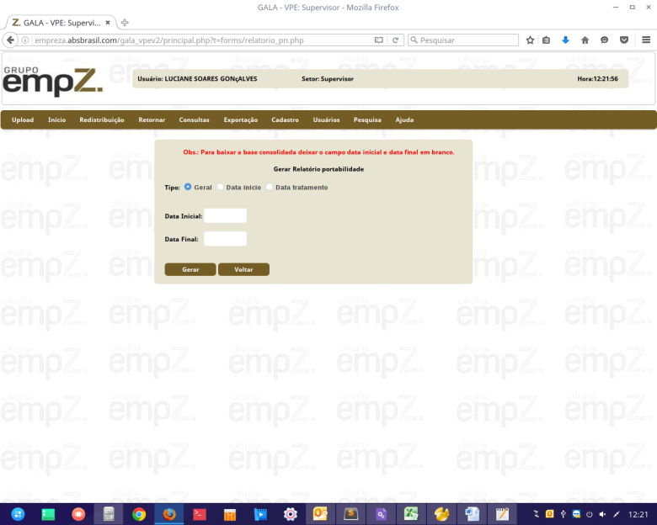 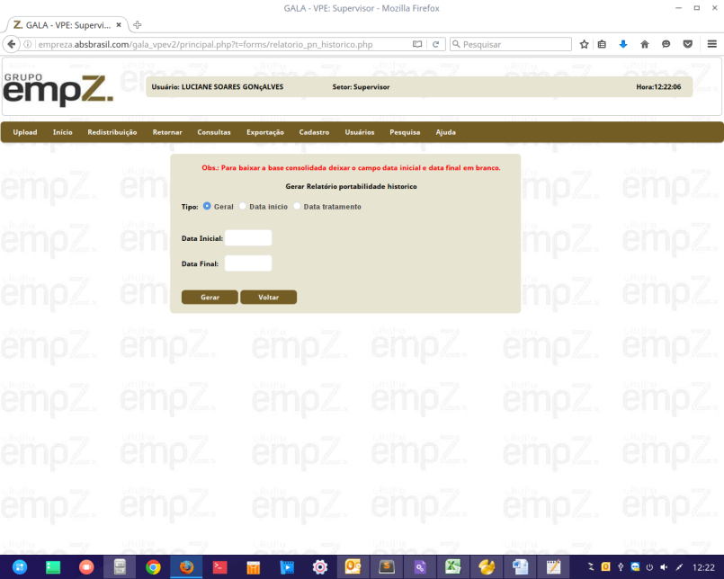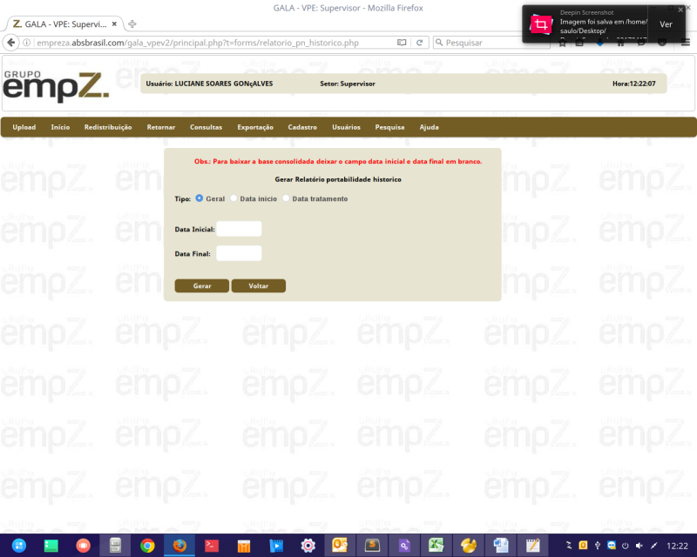 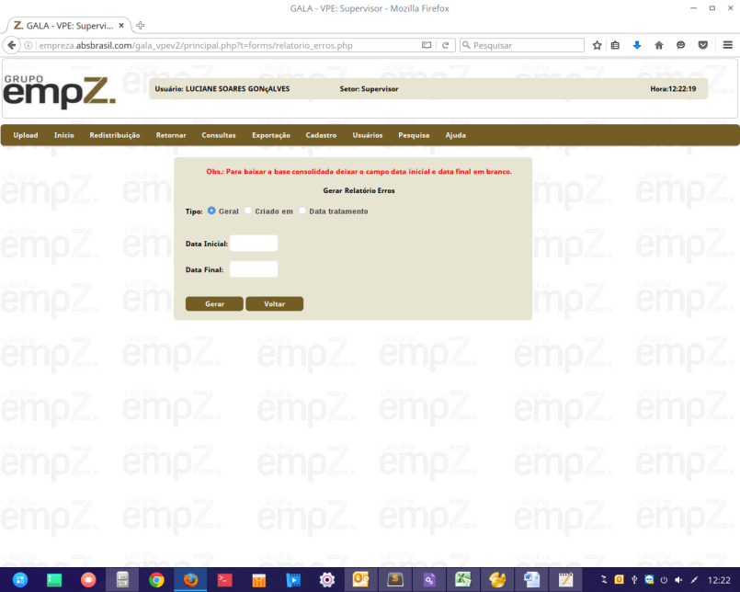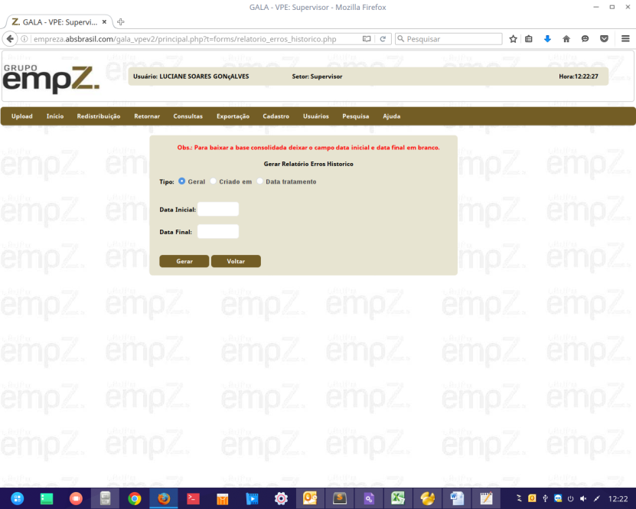

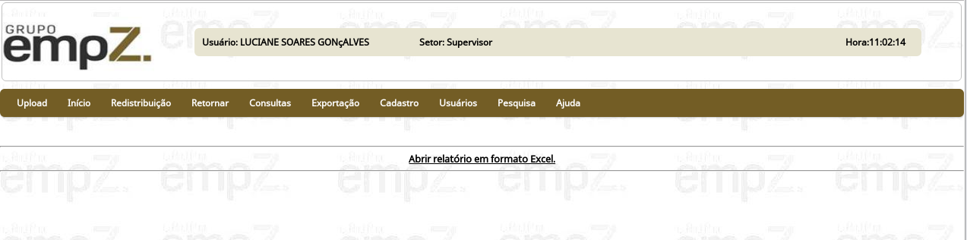

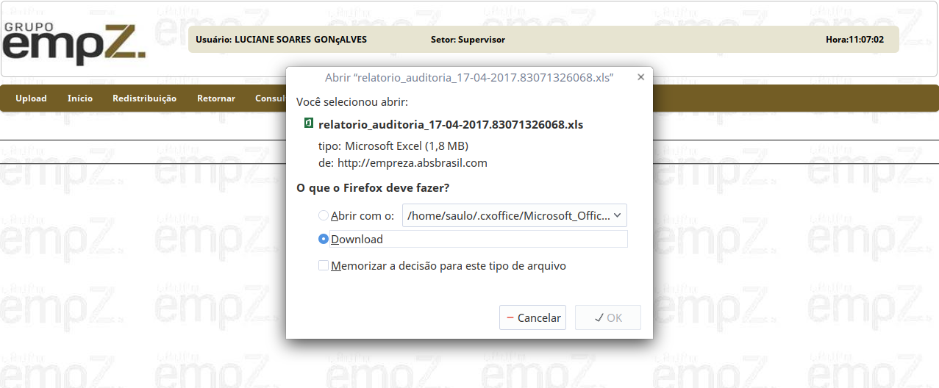

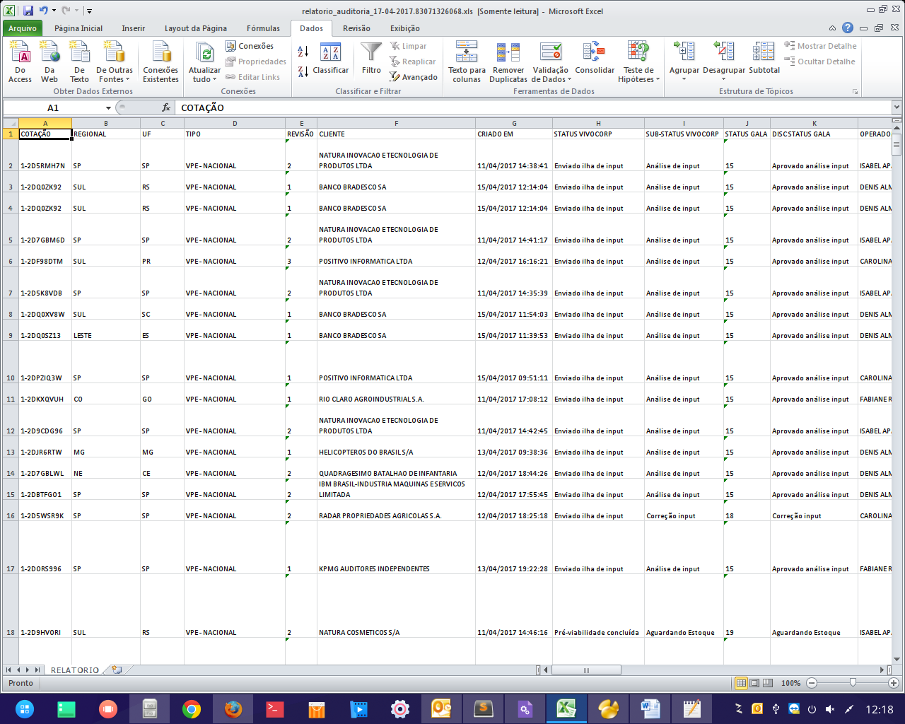

* No menu -> Cadastro-> “Usuários” ou “Usuários Supervisor” onde é realizado o cadastro dos colaboradores operadores ou supervisores para acessar o sistema se for operador conforme tramite(Setor), turno que ele irá atuar se supervisor conforme turno.

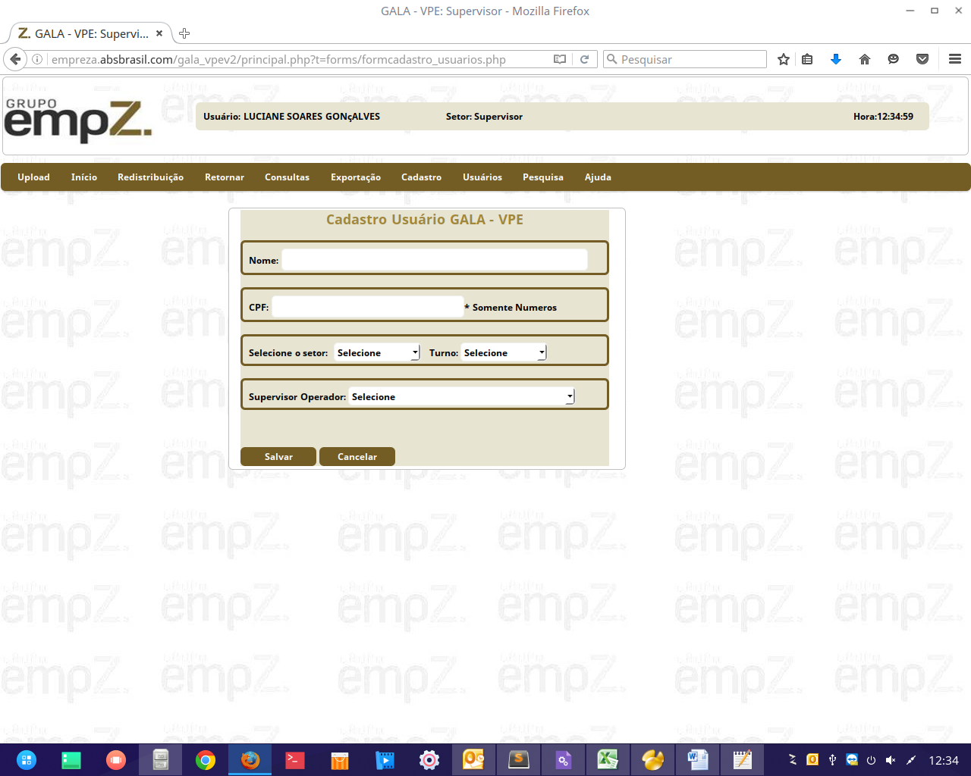

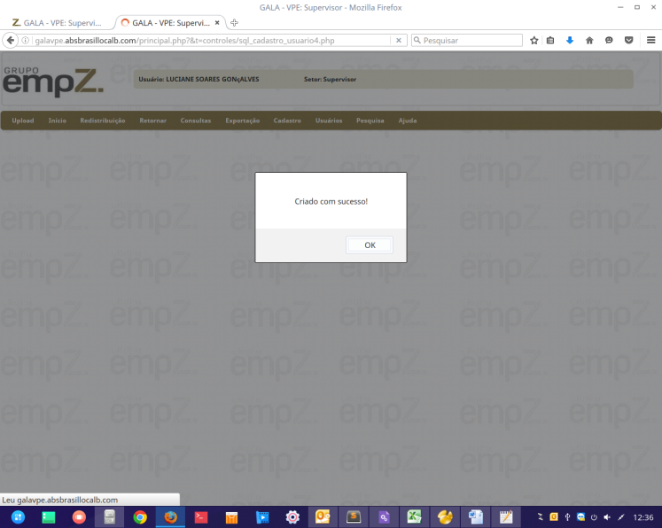

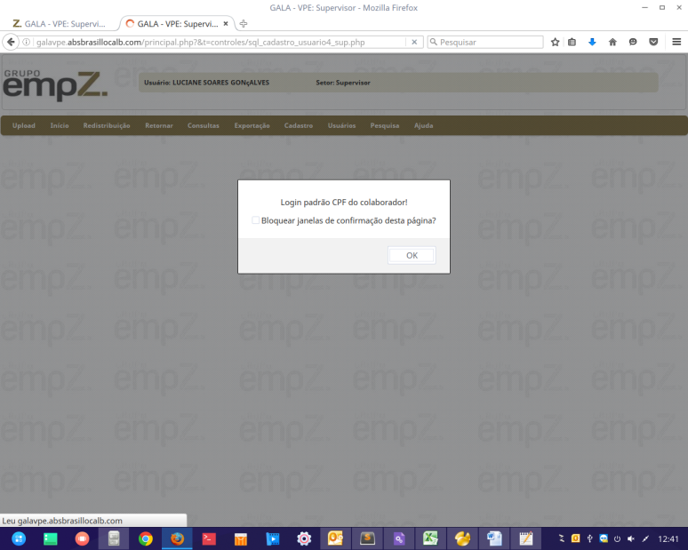 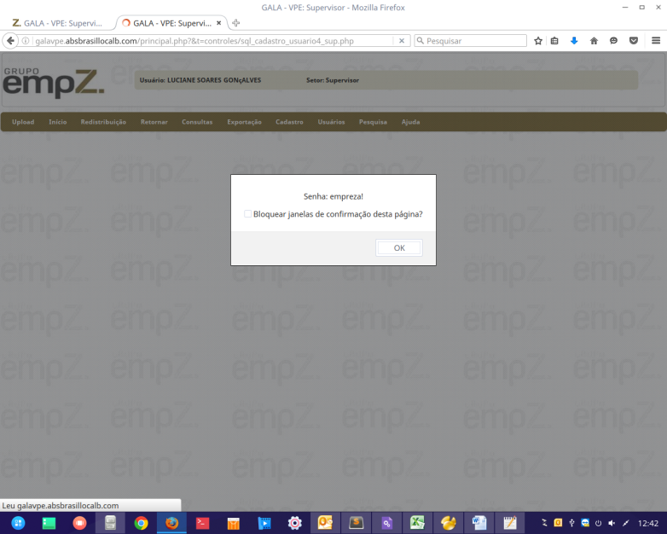

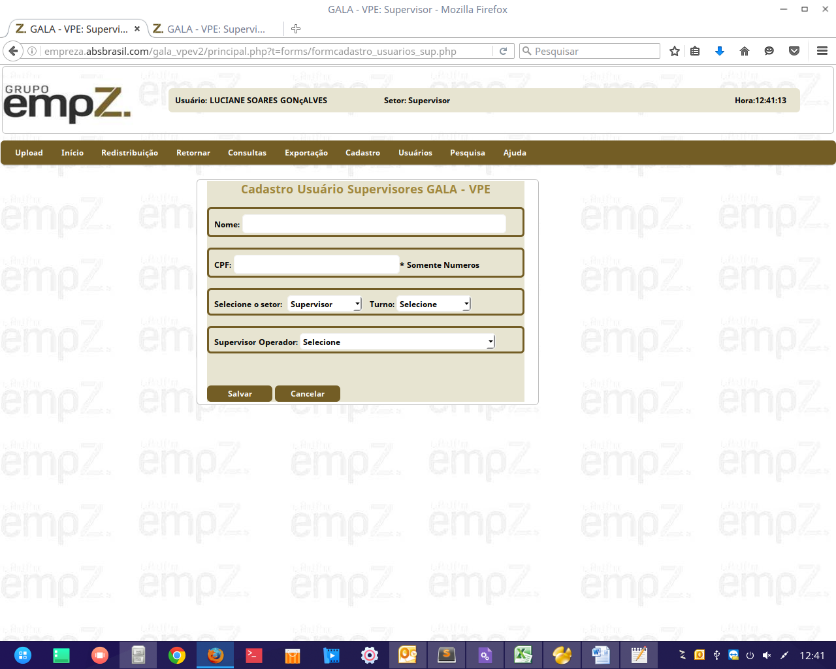



 

* No menu -> Usuários -> Editar usuários onde é realizado a alteração de perfil no sistema do operador conforme tramite(Setor), turno que ele irá atuar.

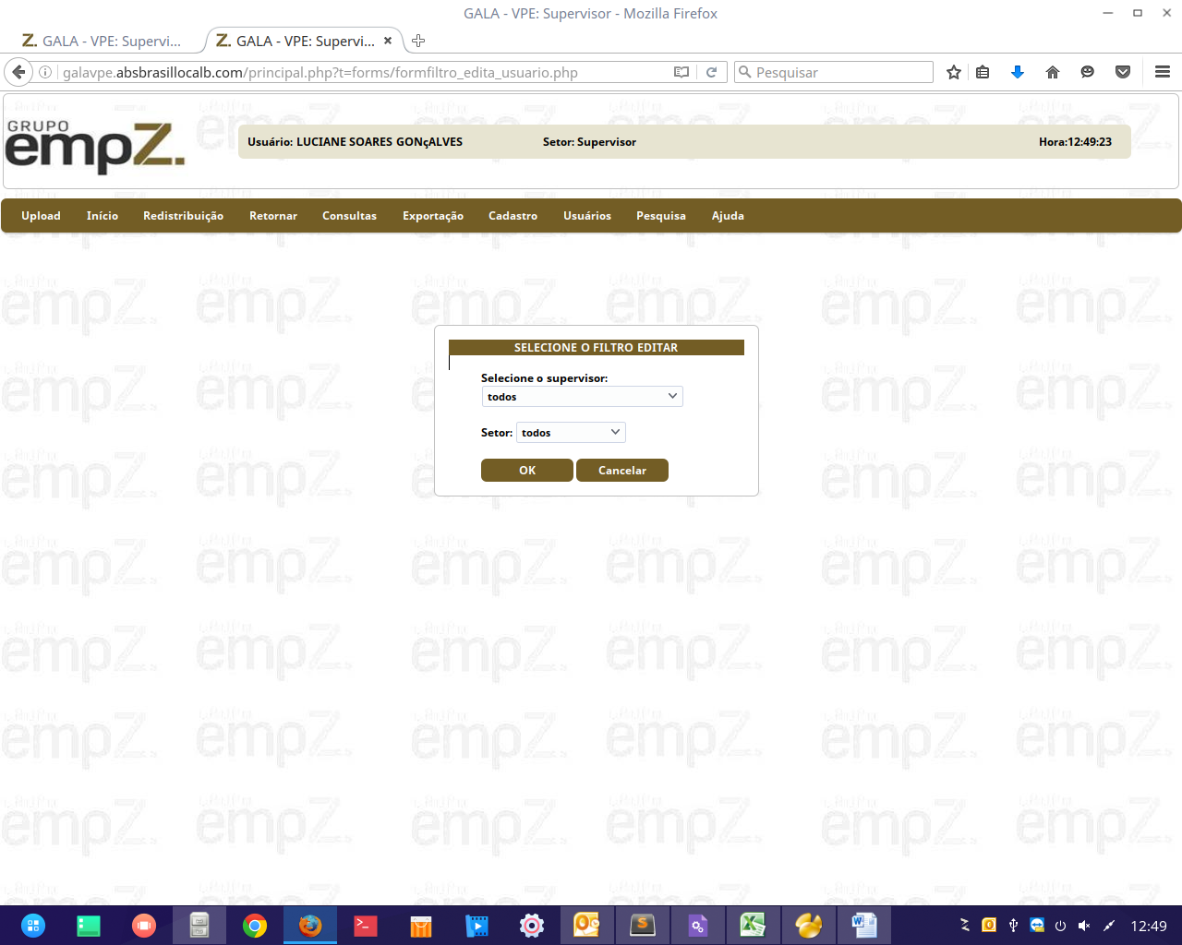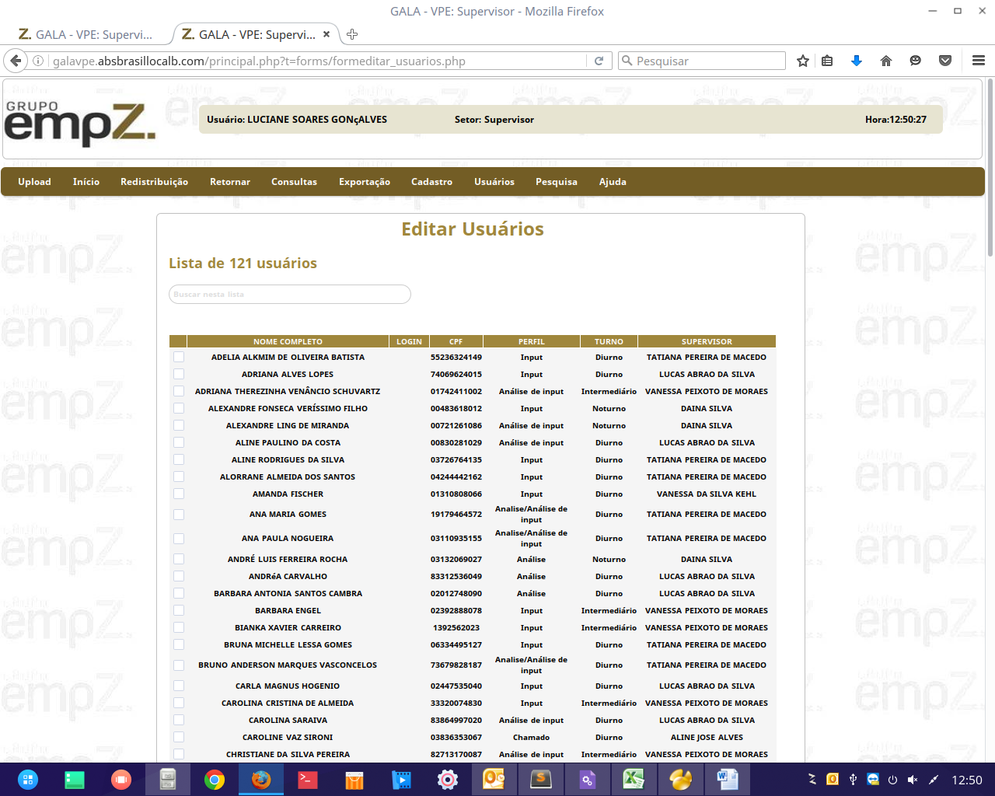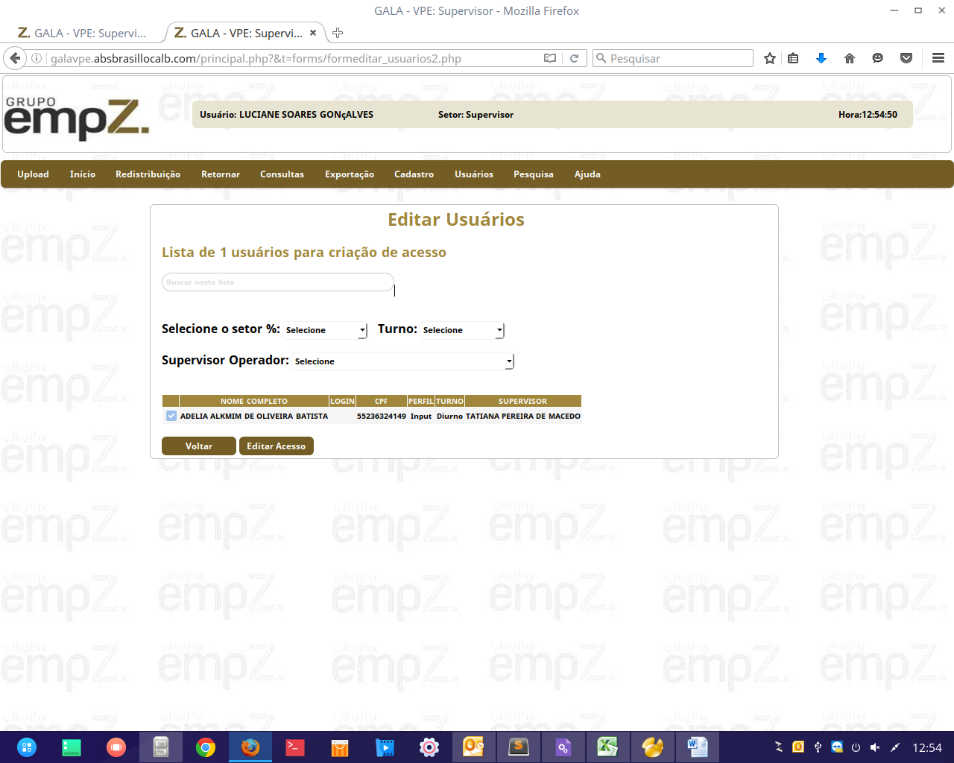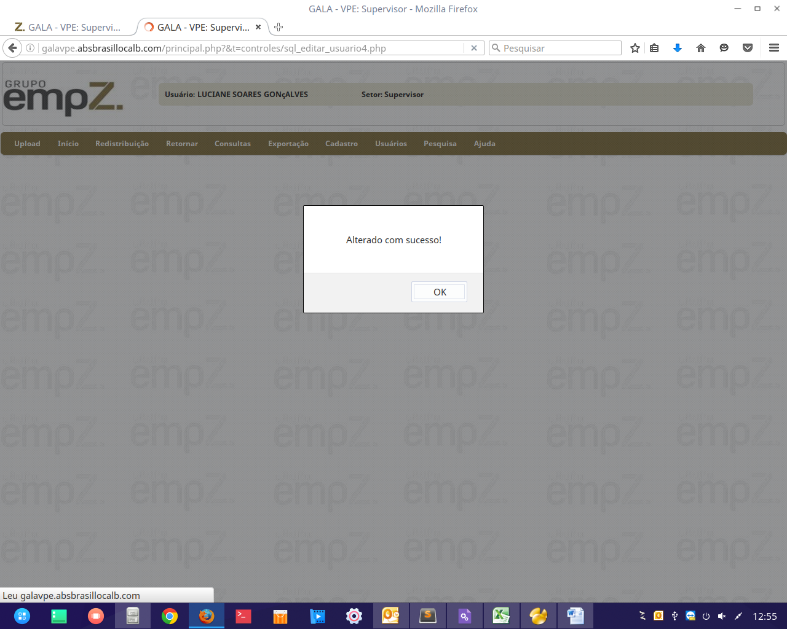

* No menu -> Usuários -> Alterar senha onde o colaborador pode alterar a senha padrão(empresa) para a senha que desejar criar.

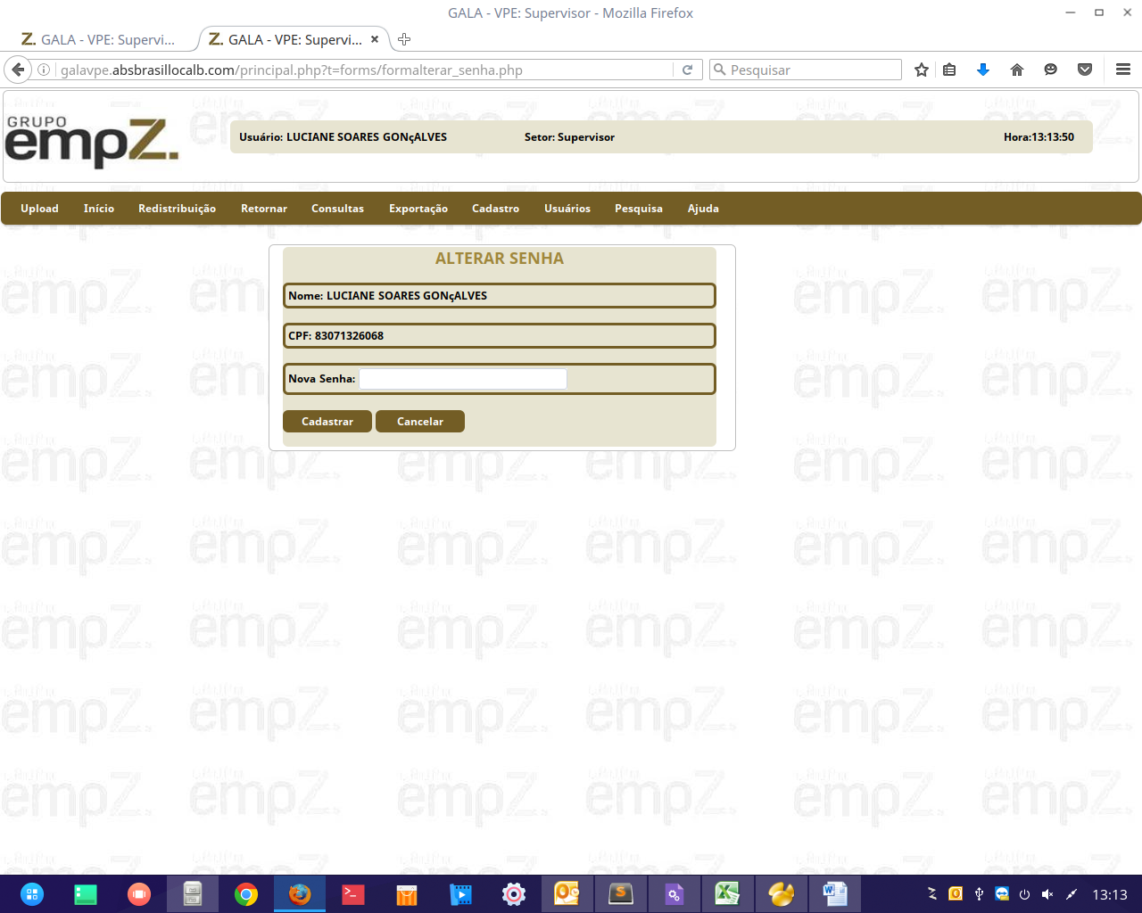

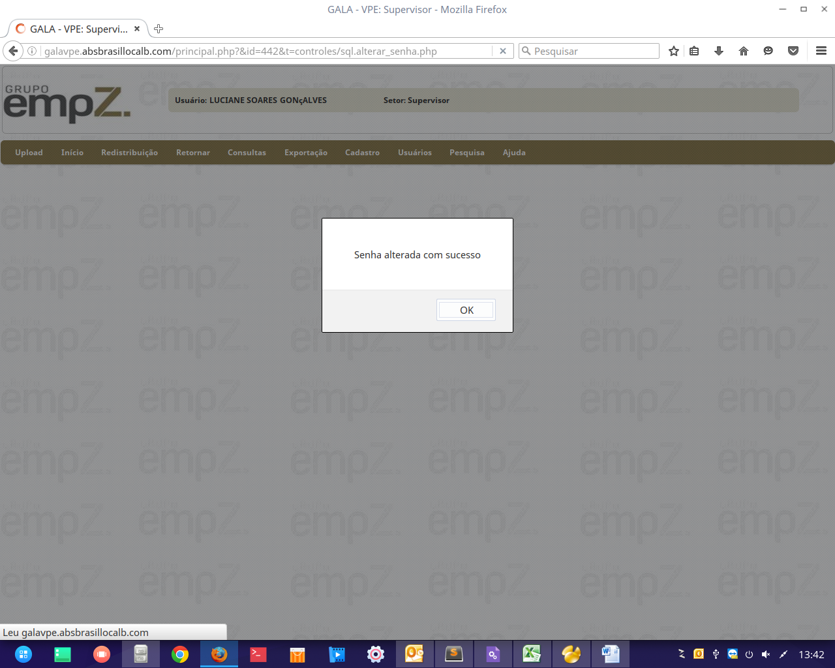

* No menu -> Usuários -> Reset senha usuário onde pode ser realizado o reset da senha para a senha padrão (empresa) caso o colaborador não lembre a senha.

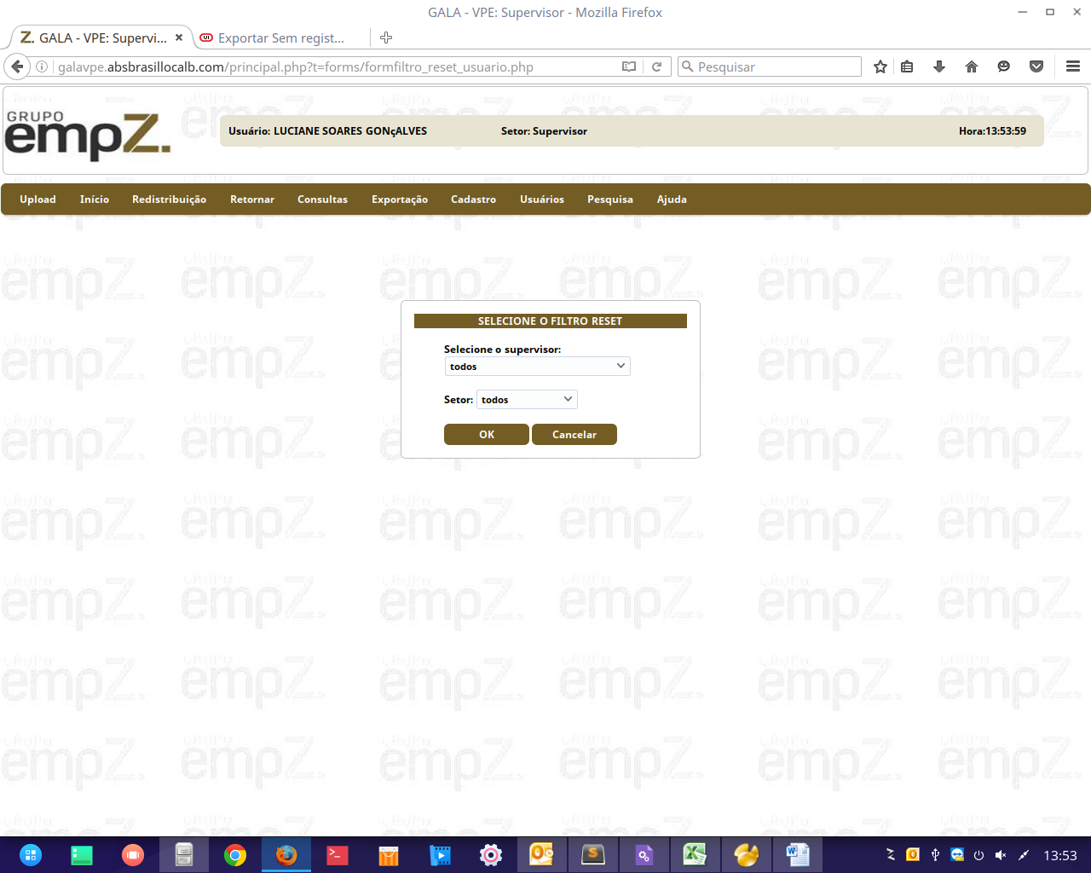

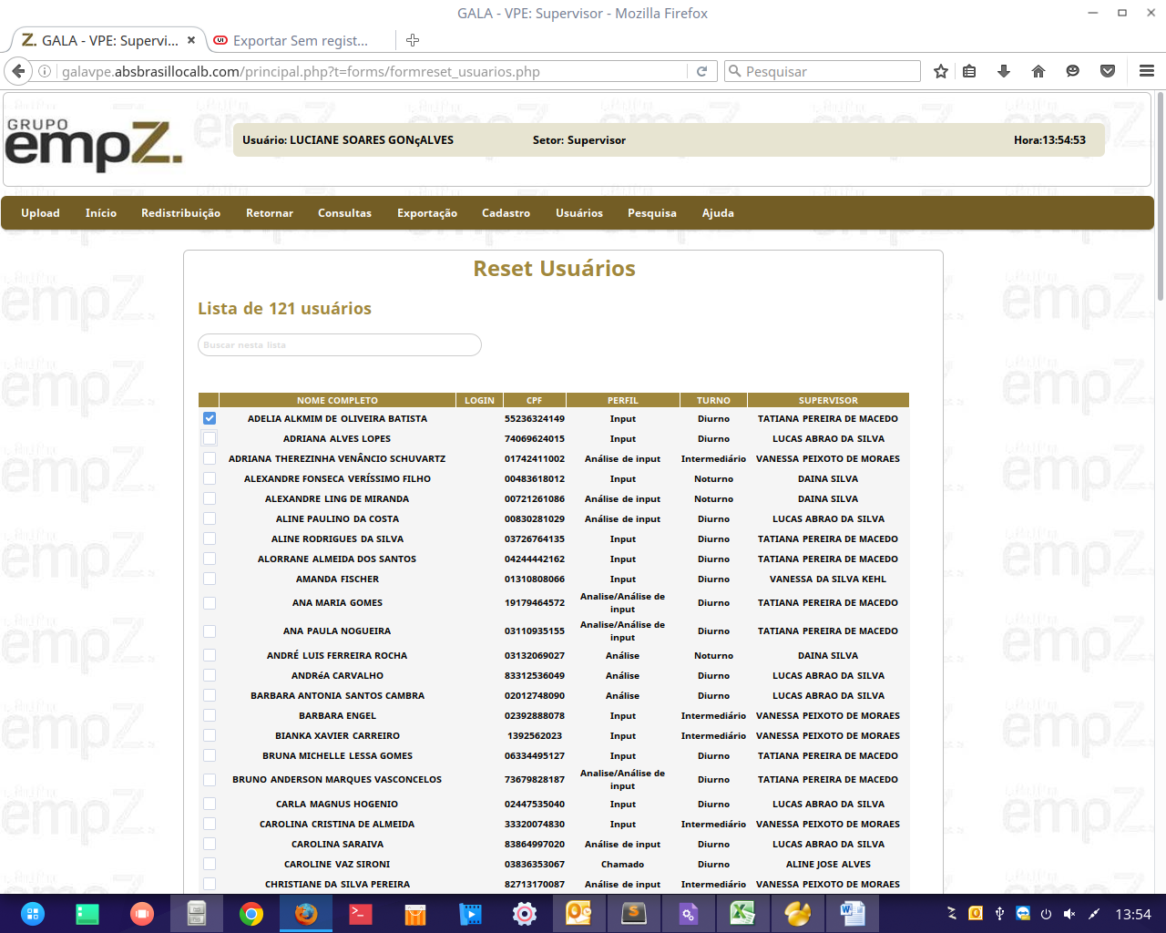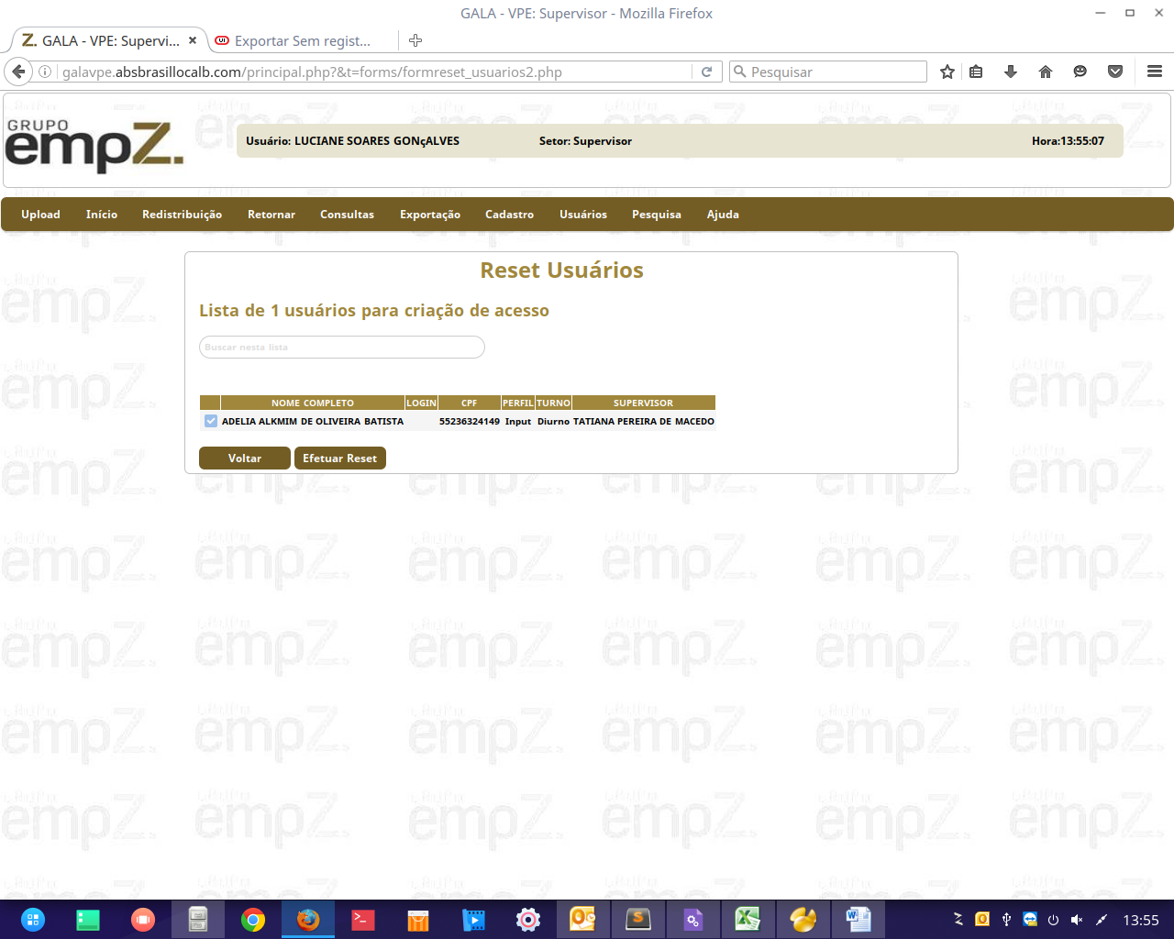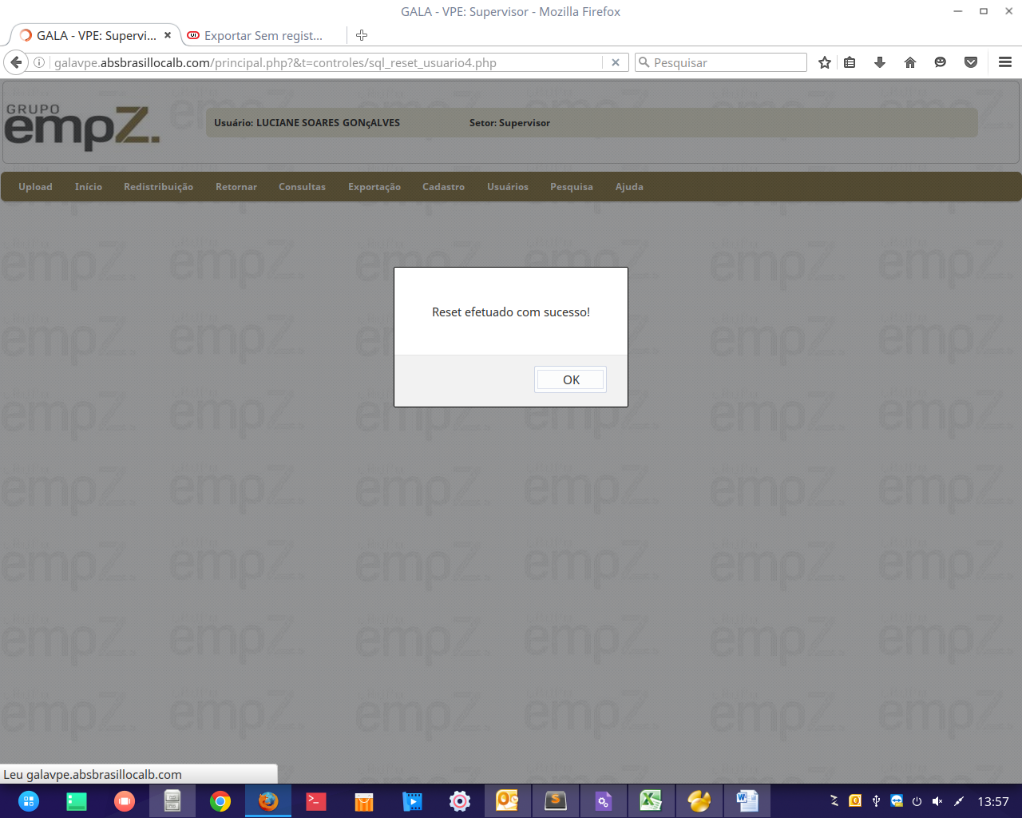

* No menu -> Usuários -> Ativar usuário onde pode ser realizado a ativação do colaborador novamente caso tenha sido desativado.

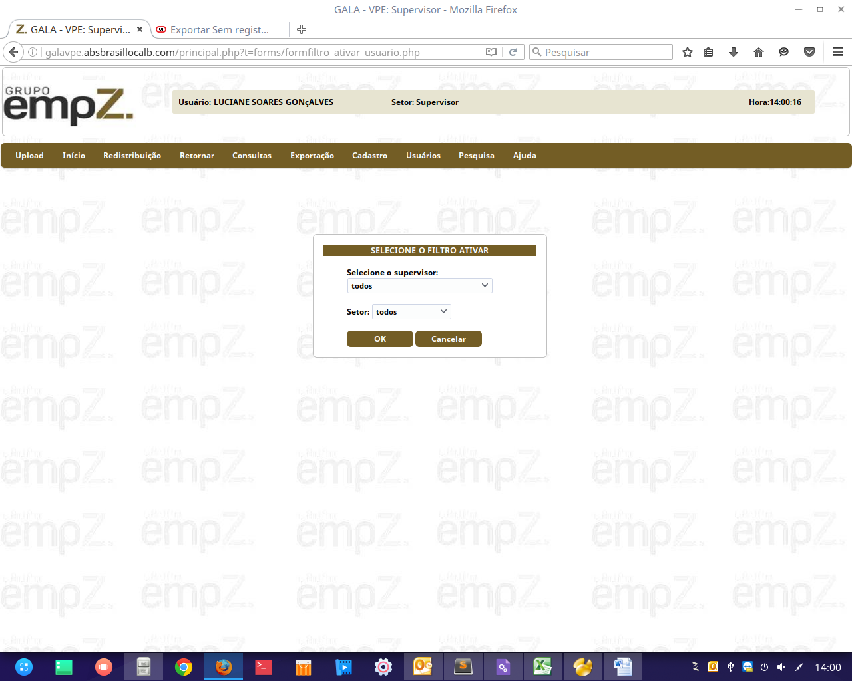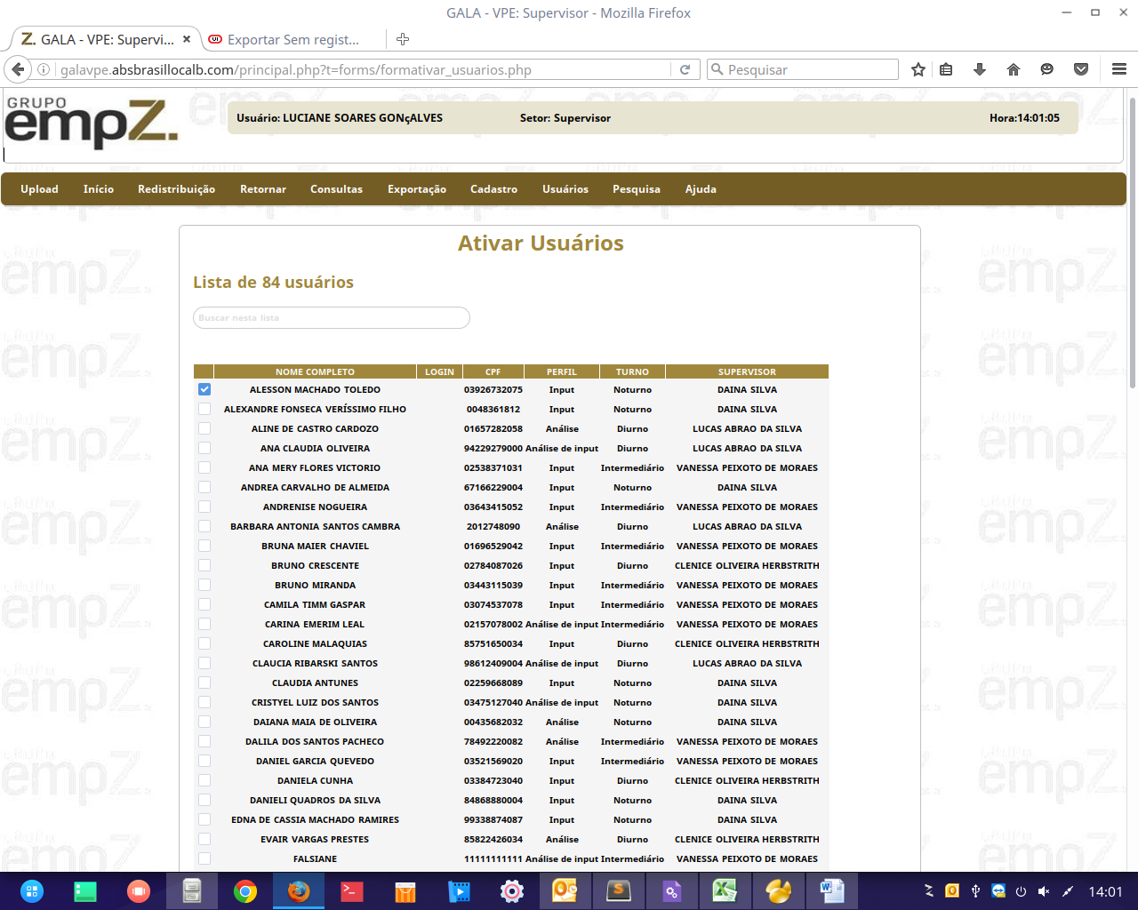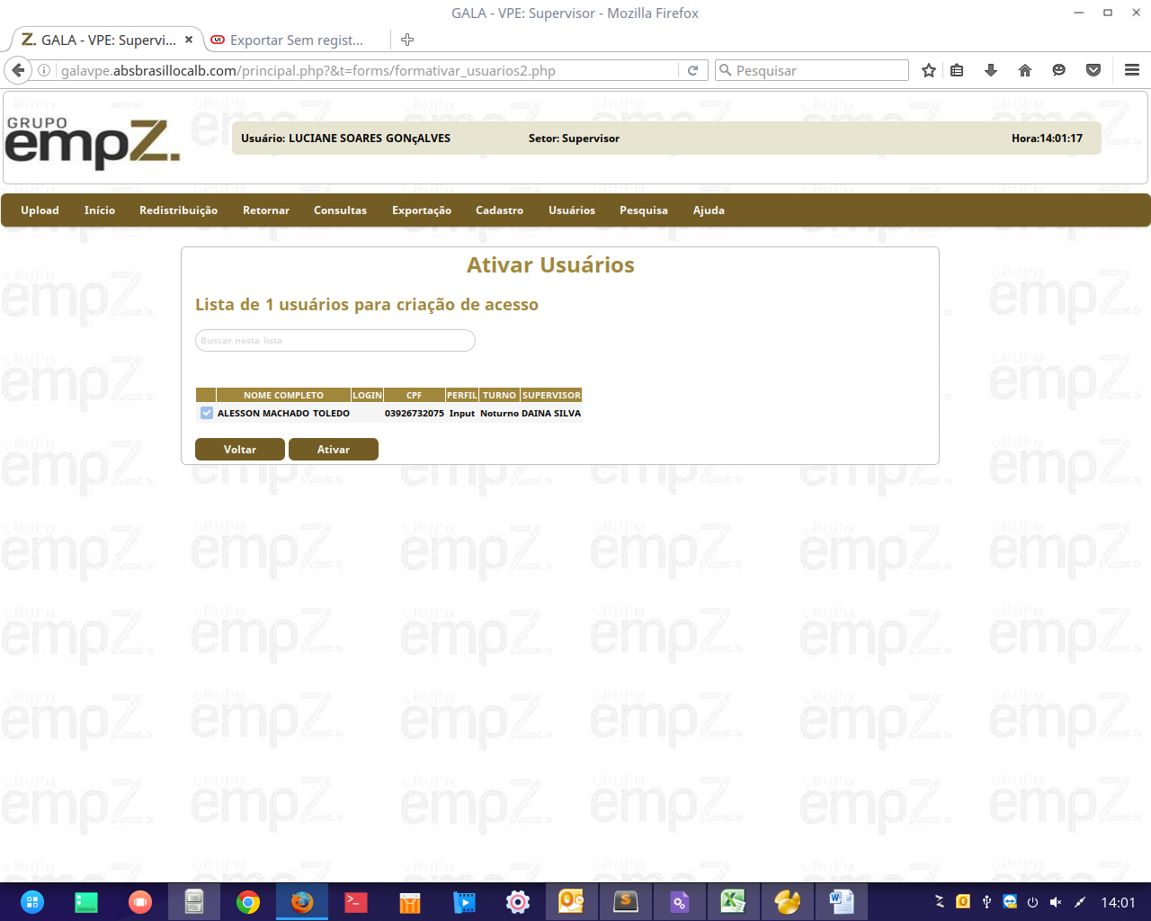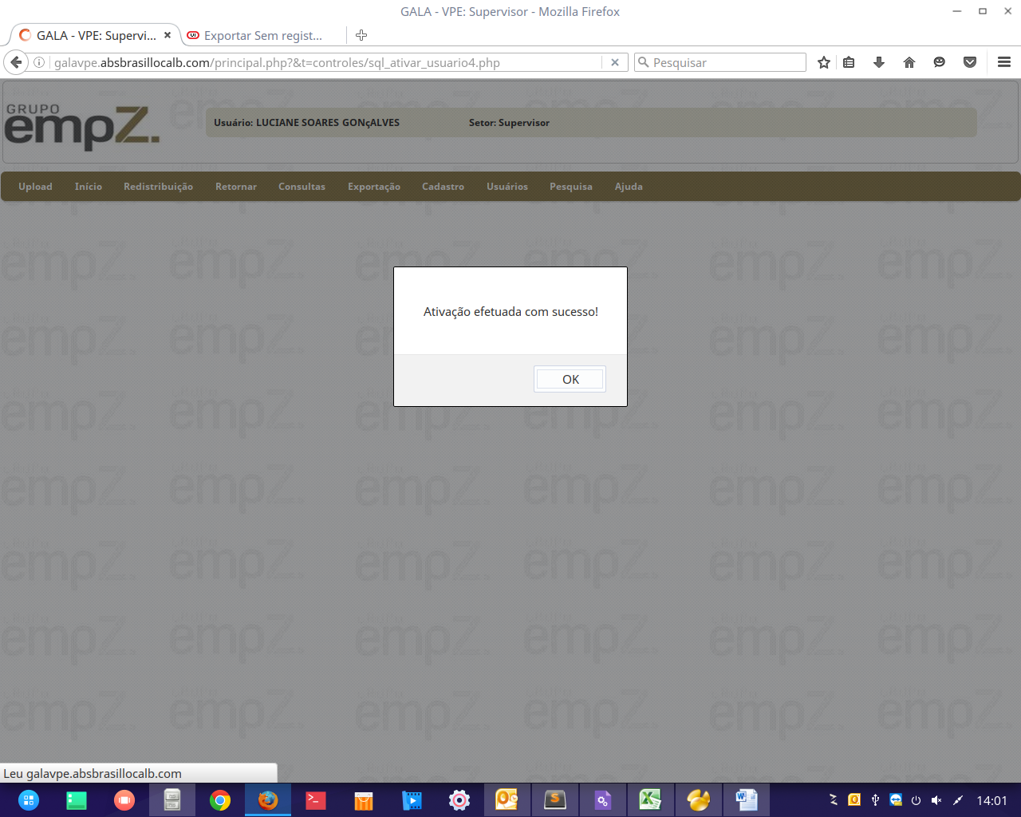

* No menu -> Usuários -> Desativar usuário onde pode ser realizado a desativação do colaborador.

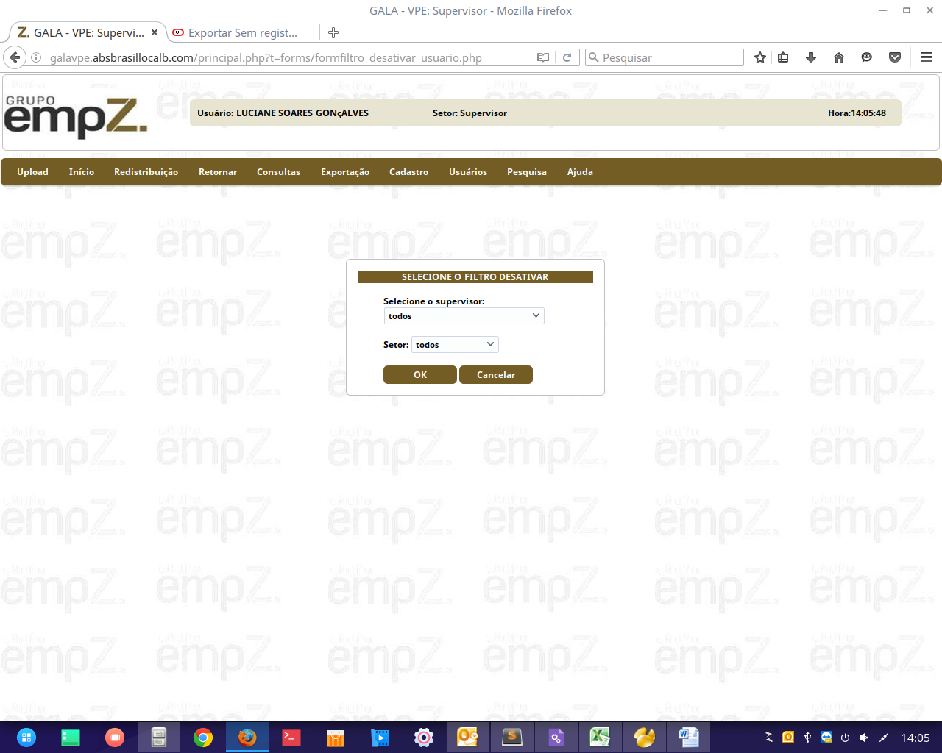

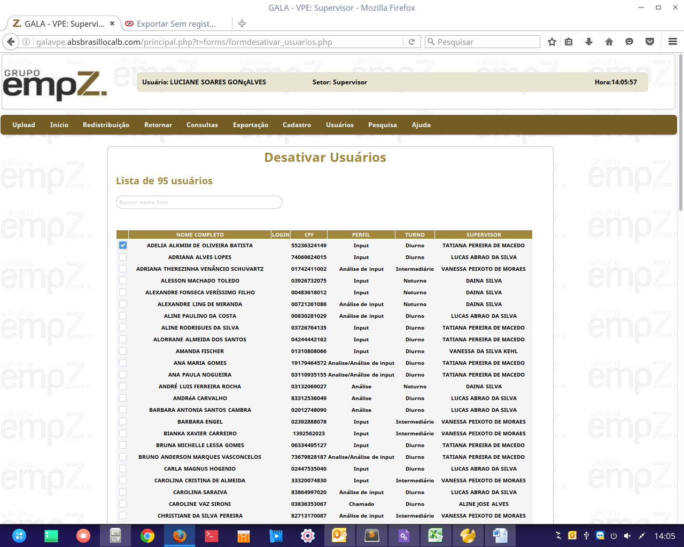

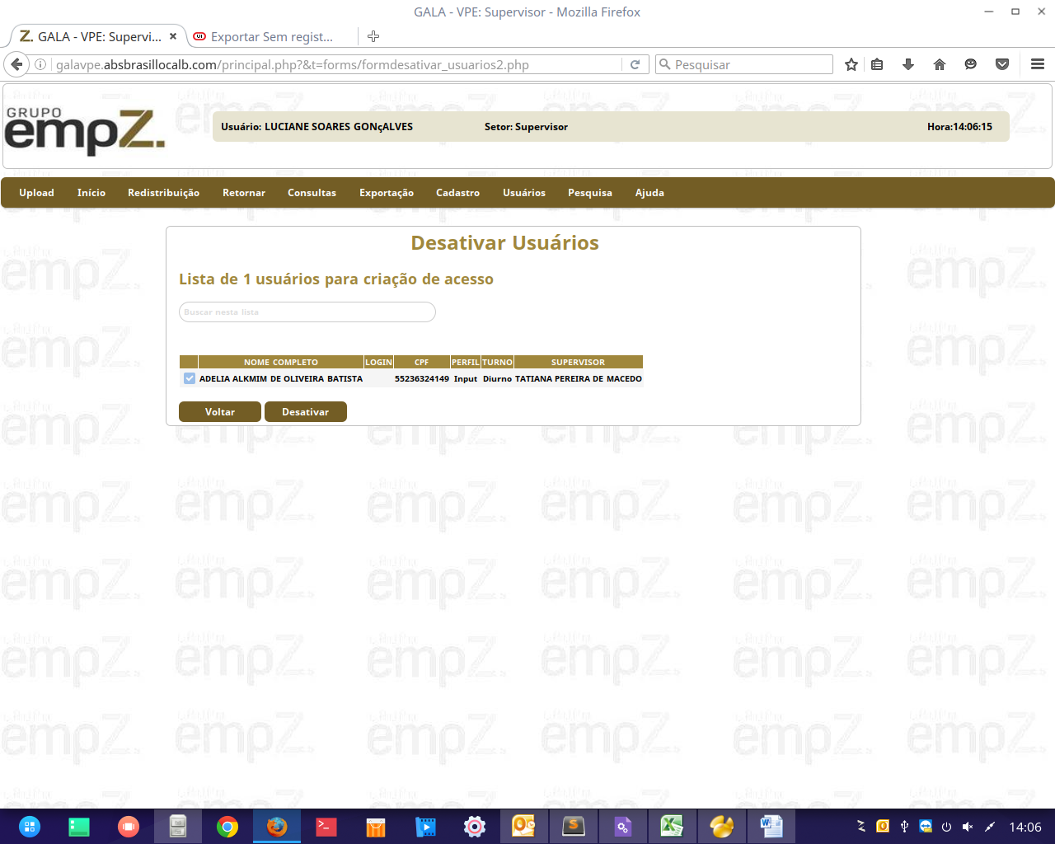

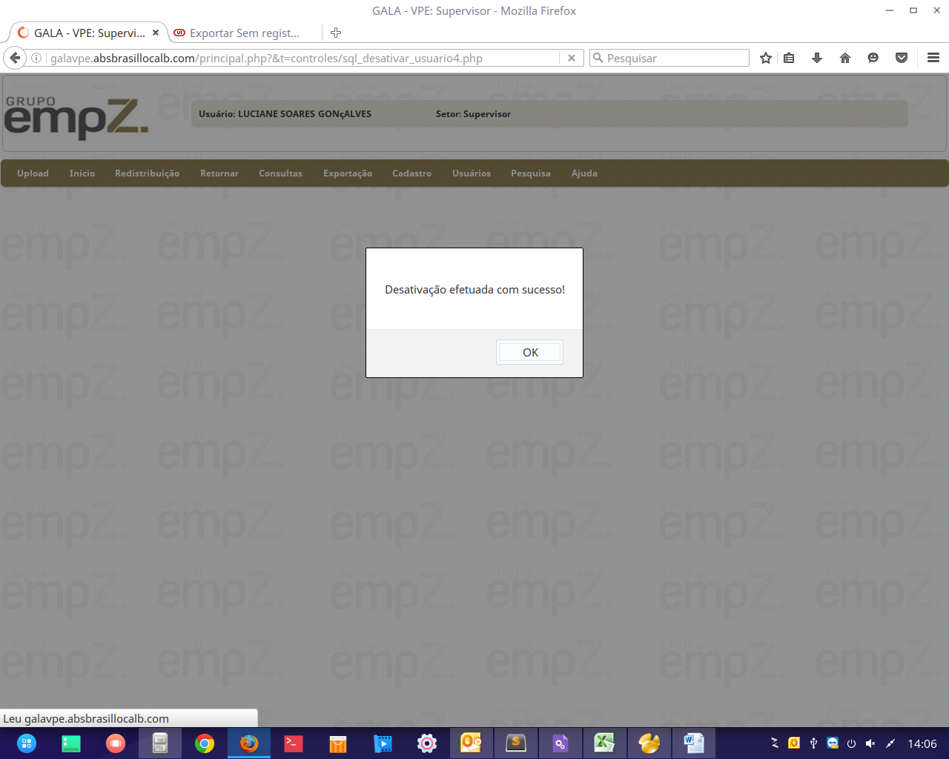

* No menu -> Pesquisa -> Cotações onde efetua pesquisa referente a cotação desejada, como resultado da pesquisa será visualizada as informações de qual operador e setor a cotação foi tratada bem como onde se encontra na esteira ate que chegue ao fim da esteira.

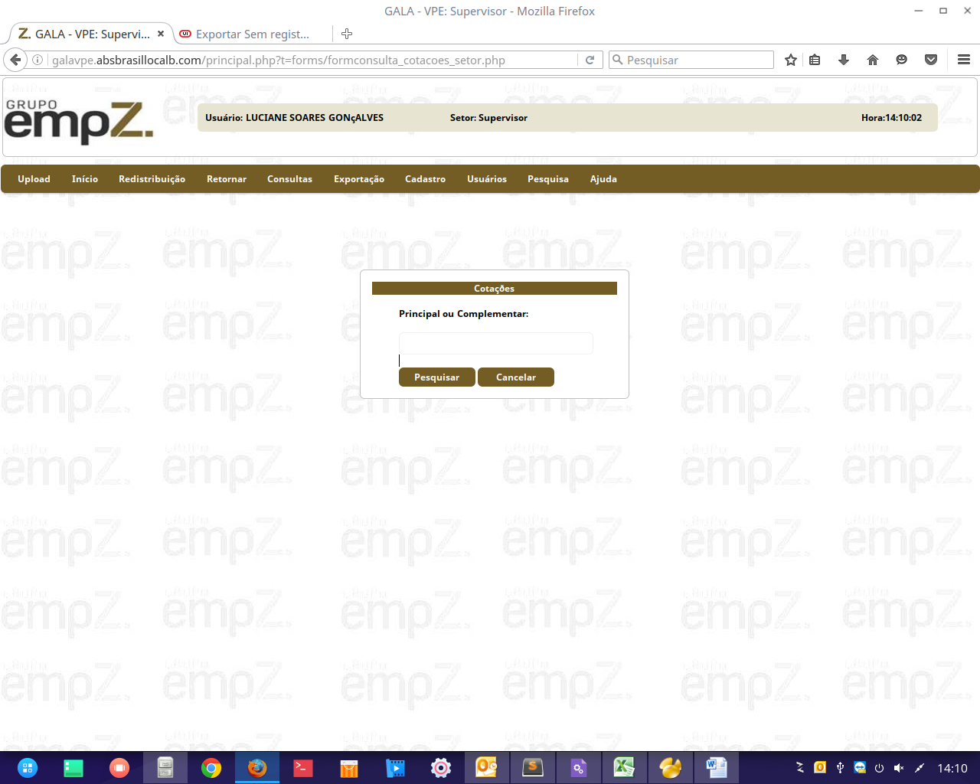

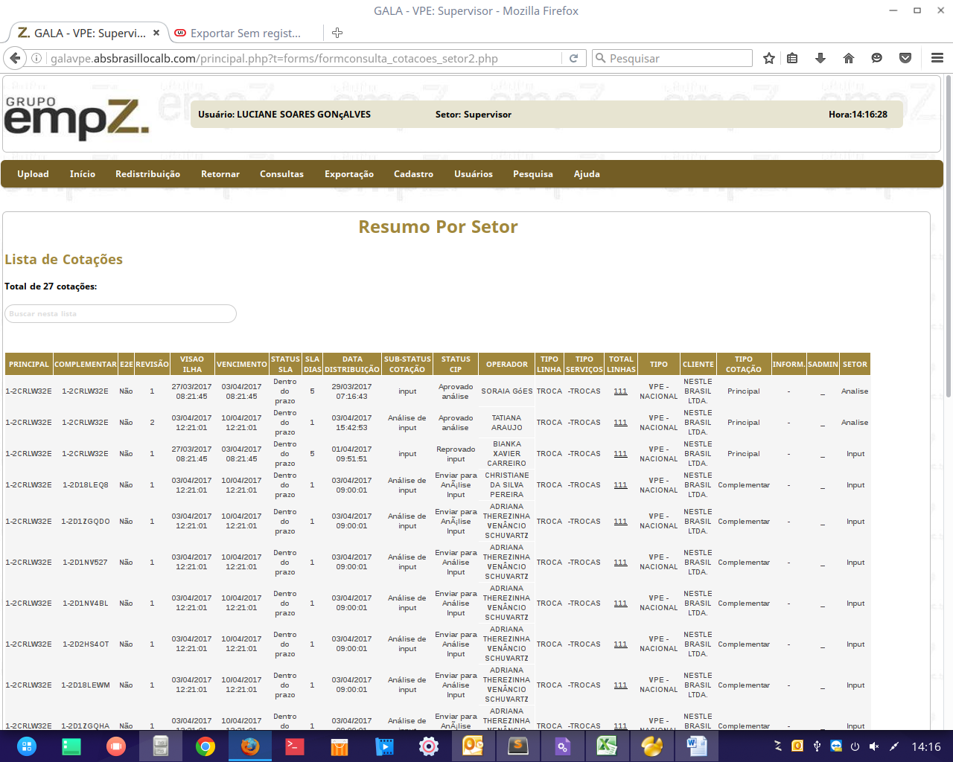

* No menu -> Pesquisa -> Inserir complementares que não vincularam ao carregar na base realizar a pesquisa da cotação se a complementar estiver na base e não foi vinculada com sucesso seguindo estes passos você vinculará e a mesma aparecerá na distribuição analise de input, caso a pesquisa retorne sem “nenhuma complementar encontrada no momento” efetue a pesquisa em pesquisa-> Cotações complementares para atualizar vinculo corretamente que você terá a opção de vincular corretamente se as mesmas estiverem na base para vincular se retornar a mesma mensagem nesta opção, as complementares deverão ser carregadas no cip através da carga de cotações novamente .

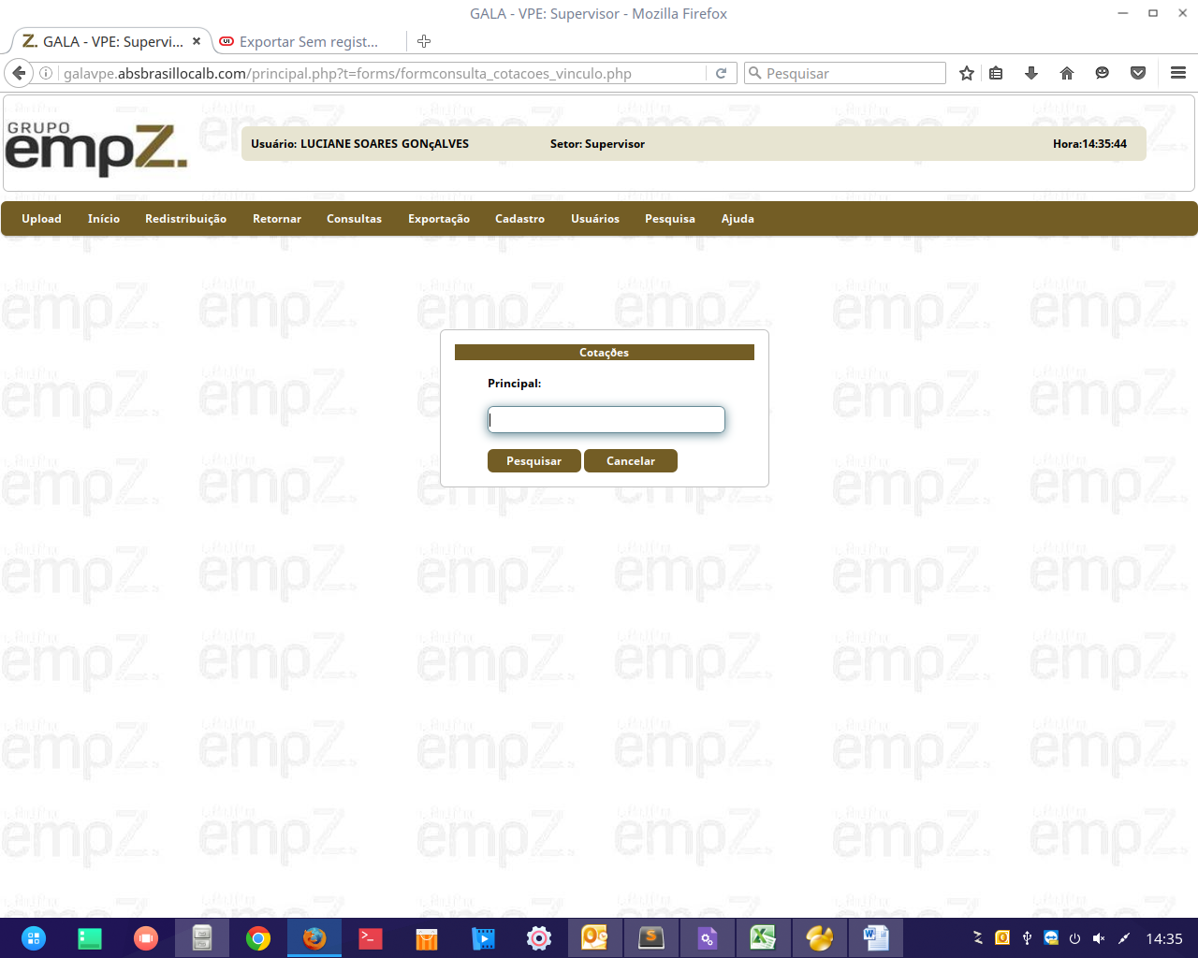

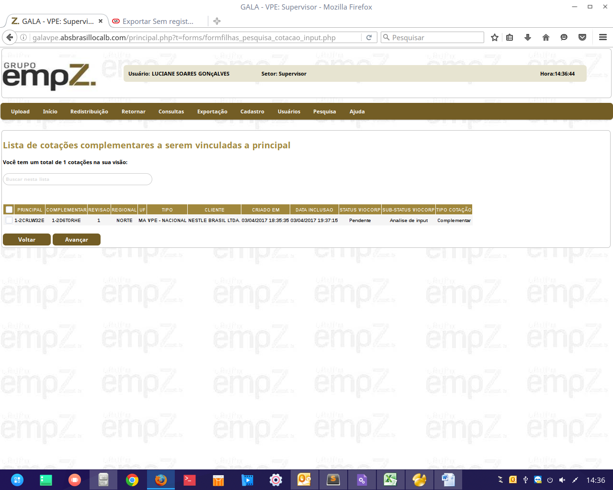

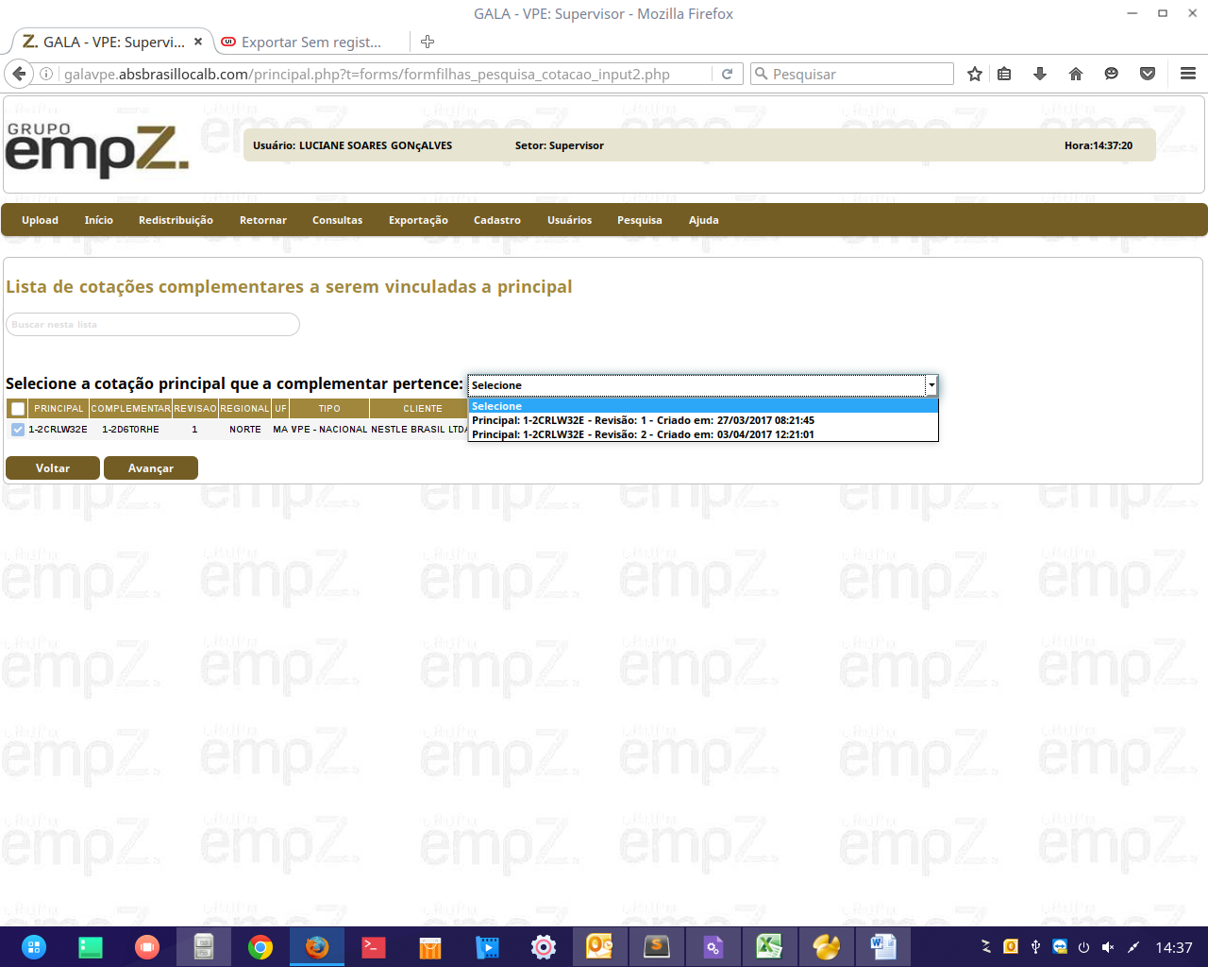

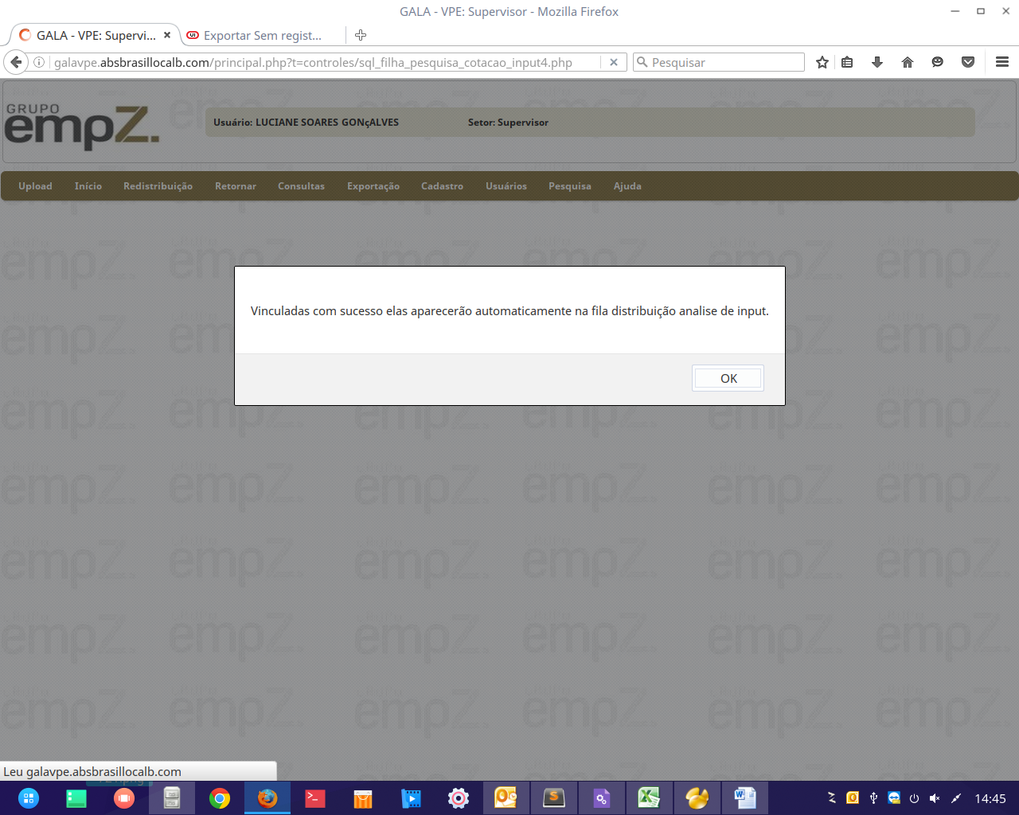

* Segue telas do menu pesquisa-> Cotações complementares para atualizar vinculo corretamente onde você vincular novamente e corretamente as cotações complementares conforme a principal correta e sua revisão.

